Санкт-Петербургский государственный университет

МАЛЫШЕВА Алина Анатольевна
Выпускная квалификационная работа
ВОЛНЫ РОССБИ И МЕЗОМАСШТАБНЫЕ ВИХРИ ЮЖНОЙ АТЛАНТИКИ

Основная образовательная программа магистратуры
"ФИЗИЧЕСКАЯ ОКЕАНОГРАФИЯ И БИОПРОДУКТИВНОСТЬ ОКЕАНОВ И МОРЕЙ"

Научный руководитель:
Д.г.н., профессор
БЕЛОНЕНКО Татьяна Васильевна

Рецензент:
К.г.н., доцент
ГОРДЕЕВА Светлана Михайловна

Санкт-Петербург
2021
Оглавление
Введение 2
Глава 1. Данные 6
1.1. Альтиметрические данные 6
1.2. Массив «Mesoscale Eddies in Altimeter Observations of SSH» 6
1.3. Данные буев-профилемеров Argo 9
1.4. Океанический реанализ GLORYS12v1 9
1.5. Глобальная модель рельефа поверхности Земли ETOPO1 9
Глава 2. Мезомасштабные вихри течения Агульяс 10
2.1. Агульясов перенос 10
2.2. Меридиональное смещение вихрей Агульяса 16
2.2.1. Анализ зонального и меридионального смещения долгоживущих вихрей Агульяса 16
2.2.2. Меридиональное смещение треков вихрей: гипотезы и факты 23
Глава 3. Страты в Южной Атлантике 30
3.1. Страты в океане 30
3.2. Основные гипотезы формирования страт 33
3.2.1. Артефакты, возникающие из-за временного осреднения 33
3.2.2. Потоки вихрей 33
3.2.3. Проявление механизма самоорганизации баротропной турбулентности 34
3.2.4. Бэта-плюмы 34
3.3. Страты в гидродинамических моделях 35
3.4. Феноменологический анализ страт Южной Атлантики 35
Заключение 42
Список литературы 44

Введение

Предметом данного исследования являются волны Россби и долгоживущие мезомасштабные (синоптические) вихри в районе течения Агульяс. Волны Россби, также называемые градиентно-вихревыми волнами, как и мезомасштабные вихри относятся к явлениям синоптического масштаба (Монин и др., 1974). Однако не всегда на основе анализа пространственных и временных изменений динамических и термодинамических характеристик можно дать достаточно определенные ответы о природе – вихревой или волновой – наблюдаемых явлений синоптического масштаба (Белоненко и др., 2004).
«Наблюдающиеся в океане синоптические вихри иногда обнаруживают некоторые черты волн Россби, а именно: распространение с западной составляющей фазовой скорости и неплохое количественное совпадение пространственно-временных масштабов колебаний с дисперсионными соотношениями, описывающими волны Россби (Каменкович и др., 1982; Коняев и Сабинин, 1992). Пока нет однозначного ответа на вопрос, почему это происходит. Одни исследователи считают, что эти факты можно объяснить с позиций статистической динамики, в которой синоптические вихри рассматриваются как своеобразная крупномасштабная турбулентность: ее уравнение содержит при вполне допустимых условиях не только вихри, переносящие с собой воду, но и волны Россби. Другие связывают синоптические вихри с существенной нелинейностью и дисперсией волновых движений, поэтому такие вихри интерпретируются как солитоны Россби. Существует также трактовка синоптических движений в океане как системы движущихся интенсивных вихрей несолитонного типа, излучающих волны Россби. При этом считается, что один из наиболее характерных путей эволюции поля вихрей в океане должен быть следующим: небольшие (по сравнению с внутренним радиусом волны Россби) бароклинные вихри, взаимодействуя друг с другом, укрупняются по законам двумерной турбулентности. Данный процесс сопровождается уменьшением частоты и волнового числа, в результате чего параметры вихрей начинают совпадать с параметрами волн Россби. Наконец, еще одна гипотеза развития событий: вихри в процессе эволюции становятся баротропными и в конце концов приобретают параметры волн Россби» (Белоненко и др., 2004). Все это дает ключ к пониманию, почему для исследования вихрей открытого океана часто используется волновой подход, который также является наиболее перспективным.
Существует также несколько иная точка зрения. М.В. Незлин (1986) долгоживущие антициклоны открытого океана ассоциировал с вихрями Россби (солитонами Россби), чьи свойства (размеры, направление и скорость дрейфа) хорошо предсказываются и описываются на основе волновых представлений. Согласно данного подхода, долгоживущие антициклоны течения Агульяс — это вихри (или солитоны) Россби, то есть это результат взаимного уравновешивания дисперсии и нелинейности. В рамках данного подхода автор рассмотрел такое явление, как «циклон-антициклонная асимметрия», которая заключается в том, что у циклона ротор скорости параллелен вектору скорости вращения Земли, а у антициклона — антипараллелен (Незлин, 1986). Это означает, что в уравнении сохранения потенциального вихря скалярная нелинейность может уравновесить дисперсию только для антициклона. У циклона же дисперсия и скалярная нелинейность имеют одинаковые знаки и, следовательно, не могут быть взаимно скомпенсированы. Таким образом, наблюдаемая циклон-антициклонная асимметрия является прямым следствием скалярной нелинейности и весьма принципиальным дисперсионно-нелинейным свойством вихрей Россби. Именно циклон-антициклонная асимметрия объясняет большую устойчивость антициклонов по сравнению с циклонами. Именно поэтому долгоживущими мезомасштабными вихрями Южной Атлантики являются только антициклоны. В частности, все образовавшиеся циклоны течения Агульяс диссипируют в течение первого года после своей генерации, в то время как антициклоны имеют более продолжительный период жизни.
Изучение мезомасштабных вихрей даёт представление о целых системах взаимосвязанных океанических характеристик. Мезомасштабные вихри обладают собственной динамикой, в которой доминируют нелинейные эффекты. Они способны переносить тепло, массу, кинетическую энергию и биохимические характеристики из региона их формирования на огромные расстояния, влияя на колебания климата. Они образуются практически повсеместно на всей акватории океана (Chelton et al., 2007) и являются одним из главных механизмов горизонтального и вертикального перемешивания. Таким образом, детальное изучение мезомасштабных вихрей в Мировом океане является актуальной задачей, так как позволяет улучшить понимание динамических, климатических и биологических океанических процессов.
Развитие методов дистанционного зондирования Земли, главными преимуществами которых являются пространственная репрезентативность, обеспечивающая проведение региональных и глобальных исследований, оперативность получения информации, возможность организации оперативного комплексного мониторинга в любой точке Мирового океана, открыли новую эру исследования океана в синоптическом диапазоне частот. Дополнительно прогресс в области компьютерных технологий и создание вихреразрешающих гидродинамических моделей позволили разработать новый арсенал методов исследования океана. Современные достижения в этих областях позволяют сохранять актуальность исследований синоптической (мезомасштабной) динамики океана в течение длительного времени, ставя все новые задачи. Данная работа является частью этих глобальных исследований.
Хотя мезомасштабные вихри образуются практически повсеместно на всей акватории океана (Chelton et al, 2007), районы вихревой активности так или иначе приурочены к областям крупномасштабных течений, ввиду наличия здесь бароклинной и баротропной нестабильности, являющейся одним из основных условий генерации мезомасштабных вихрей. В Южном полушарии одним из таких течений является течение Агульяс. Течение Агульяс – теплое западное пограничное течение в южной части Индийского океана, являющееся частью направленного на запад Южно-Экваториального течения, омывающее восточный берег Африки между 27° и 40° ю.ш. (Gordon, 1985) (рис. 1). Течение узкое и быстрое (на поверхности скорость может достигать 200 см/с).
Течение Агульяс – главный источник теплой и соленой воды, переносимой из Индийского океана в Атлантику. К югу от африканского побережья в районе 30°-45° ю.ш., 10°-35° в.д. оно совершает резкий разворот на восток, образуя петлю (разворот Агульяса) диаметром 340 км. В англоязычных источниках это явление получило название «Agulhas Retroflection» (Lutjeharms et al, 1988; Lutjeharms et al, 1988). «Agulhas Retroflection» периодически формирует отдельные вихри – ринги Агульяса, которые сформированы из относительно теплых и соленых вод Индийского океана. Температура в них выше на 5°C и соленость выше на 0.3, чем температура и соленость окружающих вод равной плотности (Gordon, 1985). Эти вихри способны преодолевать сотни (и даже тысячи) километров, что говорит об их высоком водообменном потенциале, поэтому они могут рассматриваться как особые природные трассеры водообмена между Индийским и Атлантическим океанами, оказывающие существенное влияние на структуру глобального климата (Gordon et al, 1993; Donners et al, 2004).
Целью данной работы является анализ особенностей мезомасштабной динамики в районе течения Агульяс.
Для достижения поставленной цели решаются следующие задачи:
- Обзор научной литературы по проблеме.
- Подготовка исходных массивов.
- Анализ характеристик вихрей течения Агульяс на основе данных массива «Mesoscale Eddies in Altimeter Observations of SSH».
- Оценка Агульясова переноса отдельными долгоживущими вихрями на основе комплексного анализа альтиметрических карт и буев Argo.
- Анализ зонального и меридионального смещения долгоживущих вихрей Агульяса
- Разработка нового подхода, объясняющего меридиональное смещение треков вихрей Агульяса к экватору
- Феноменологический анализ страт в Южной Атлантике.

Работа включает в себя введение, 3 главы, в которых решаются поставленные исследовательские задачи, заключение и список литературы.

Глава 1. Данные
В этой главе дается краткое описание используемых в работе данных: альтиметрические измерения, массив «Mesoscale Eddies in Altimeter Observations of SSH», измерения дрейфующих буёв-профилемеров Argo, данные глобальной модели рельефа поверхности Земли ETOPO1 и данные океанического реанализа GLORYS12v1.

Альтиметрические данные

В нашей работе использовались данные массива аномалий уровня моря AVISO, доступный на портале Copernicus Marine Environment Monitoring Service. Данные доступны по ссылке http://marine.copernicus.eu/services-portfolio/accesstoproducts/?option=com_csw&view=details&product_id=SEALEVEL_GLO_PHY_L4_REP_ OBSERVATIONS_008_047. Массив содержит аномалии уровня океана относительно средней динамической топографии (MDT). Данные представлены в формате NetCDF в виде трёхмерного массива, полученного путём комбинирования данных со всех альтиметрических миссий в период с 1993 г. по настоящее время. Пространственное разрешение данных составляет 0,25° широты и долготы, временная дискретность ― 7 сут.

1.2. Массив «Mesoscale Eddies in Altimeter Observations of SSH»

Использованы данные массива «Mesoscale Eddies in Altimeter Observations of SSH» (http://wombat.coas.oregonstate.edu/eddies/). Для создания этого массива, содержащего мезомасштабные вихри, выделенные методом автоматической идентификации и трекинга, применялся специально разработанный алгоритм идентификации вихрей, основанный на анализе альтиметрических снимков. Суть работы оригинального алгоритма, применявшегося для создания данного массива, заключалась в следующем. Отдельный мезомасштабный вихрь, идентифицированный с помощью автоматического алгоритма, выделялся как связанный набор пикселей, которые удовлетворяют определенному ряду критериев, таких как наличие локального максимума (минимума) в поле SSH для антициклонического (циклонического) вихря, согласованность значений аномалий внутри контура этого скопления со знаком его экстремума. Максимальный размер вихря ограничивался количеством 1000 пикселей, минимальный – 8 пикселей, минимальная амплитуда вихря составляла 1 см. Более подробное описание данных критериев приводится в работе (Chelton et al., 2011).
Более простой метод, основанный на работе Williams et al. (2011), использовался для более поздних версий массива.
При использовании данного алгоритма в каждый момент времени анализировалось дискретное двумерное поле SSH, h(i, j), где каждый индекс i соответствует конкретному значению долготы а индекс j – значению широты. Для идентификации антициклонического вихря пиксель (i_{ext}, j_{ext}) принимается за локальный экстремум, при условии что значение h(i_{ext}, j_{ext}) больше или равно значению SHH соседних четырех пикселей (для циклонического вихря используется отрицательный экстремум).
Рассмотрим антициклонический вихрь с локальным максимумом SSH (i_{ext}, j_{ext}) и с пороговым значением ht ≤ (i_{ext}, j_{ext}). Определим E (i_{ext}, j_{ext,} h_{t}) как связанный набор пикселей (i_{l}, j_{l}), l = 1,…,n, содержащий (i_{ext}, j_{ext}), и удовлетворяющий условию h(i_{l}, j_{l}) ≥ h_{t}. Основная задача алгоритма заключается в поиске h_{b}, который является минимальным значением пошагово уменьшающихся пороговых значений h_{t}. При этом пороговое значение h_{b} должно удовлетворять следующим критериям:
- n ≤ n_{max} (n_{max} – максимальное число пикселей в E (i_{ext}, j_{ext,} h_{t}))
- n ≥ 2
- Ни один пиксель, принадлежащий E, не может иметь соседний пиксель, который является частью другого вихря
- В связанном наборе пикселей E (i_{ext}, j_{ext,} h_{t}) не может быть «дыр» (пропусков) между пикселями.
- Пусть d (i_{k},,j_{k,}, i_{l},,j_{l}) будет дистанцией между пикселями (i_{k},,j_{k,}) и (i_{l},,j_{l).} В таком случае максимальное значение d (i_{k},,j_{k,}, i_{l},,j_{l}) для все пар пикселей в E (i_{ext}, j_{ext,} h_{t}) должно быть меньше, чем определенное значение d_{max}.
Пошаговое «наращивание» площади вихря продолжается до тех пор, пока любой из данных пяти критериев не будет нарушен. Набор граничных пикселей в E (i_{ext}, j_{ext,} h_{b}) определяет внешний периметр мезомасштабного вихря (Schlax, Chelton, 2016).
Для анализа треков анализируемых вихрей применялась процедура их отслеживания.
Процедура отслеживания вихрей
Распространяющийся вихрь формируется путем объединения вихревых реализаций с одного временного шага на следующий временной шаг. Чтобы определить, как это делается, предположим, что E (i, t) является i-й вихревой реализацией, найденной на временном шаге t, с соответствующим центроидом [x_{c} (i, t), y_{c} (i, t)], амплитуда A (i, t) и эффективный радиус L_{ef f} (i, t). Две вихревые реализации E (i, t) и E (j, t + 1) объединяются, если:
- В пределах определенной области пространственного поиска S реализация j-го вихря на временном шаге t + 1 с местоположением центроида [x_{c} (j, t + 1), y_{c} (j, t + 1)] является ближайшим к центроиду [x_{c} (i, t), y_{c} (i, t)] на шаге времени t.
- Амплитуда A (j, t + 1) и масштаб эффективного радиуса L_{ef f} (j, t + 1) попадают в диапазоны α ⁻¹A (j, t + 1) ≤ A (i, t) ≤ αA (j, t + 1) и α ⁻¹L_{ef f} (j, t + 1) ≤ L_{ef f} (i, t) ≤ αL_{ef f} (j, t + 1) для заданной константы α ≥ 1.
Диапазоны допустимого изменения шкалы амплитуды и радиуса от одного временного шага к следующему, который управляется параметром α на шаге 2, учитывают естественную изменчивость и шум в полях SSH. Для нашего вихревого набора данных использовалось значение α = 2,5.
Вихревой набор данных сохраняет только вихри со сроком «жизни» 4 недели или дольше.
Временная дискретность данных составляет 1 сутки.
Исходный массив «Mesoscale Eddies in Altimeter Observations of SSH» содержит информацию о следующих параметрах:
- Долгота и широта вихря, которая определялась как координаты (x_{c}, y_{c}) центроида вихря:
x_{c} = $\frac{∑\left(i, j\right)∈E x (i) h (i, j)}{∑\left(i, j\right)∈E h (i, j)}$
y_{c} = = $\frac{∑\left(i, j\right)∈E y (i) h (i, j)}{∑\left(i, j\right)∈E h (i, j)}$ .
- Амплитуда A, которая определяется как разность между значением экстремума SSH h (i_{ext}, j_{ext,}) и средним значением SSH над пикселями края, которые определяют внешний периметр вихря.
- Эффективный радиус вихря L_{ef f}, определяется как радиус окружности, площадь которой равна площади связанного набора пикселей E (i_{ext}, j_{ext,} h_{b}).
- На каждом пороговом значении h_{l} ≥ h_{b} найдено среднее значение геострофической скорости на пограничных пикселях E_{l}. Вращательная или осевая скорость U вихря определяется как максимальное среднее значение этой скорости. Порог SSH, при котором определяется это максимальное среднее значение, обозначается как h_{U}. Набор связанных пикселей E (iext, jext, h_{U}) называется ядром скорости вихря.
- Радиус L, определяется как радиус окружности, площадь которой равна площади набора пикселей скоростного ядра E (iext, jext, h_{U}).

1.3. Данные буев-профилемеров Argo

Использовались данные дрейфующих буев-профилемеров Argo (http://www.argo.net). Важным преимуществом исследований с помощью буев-профилемеров является возможность проводить измерения не только на поверхности, но и в толще воды. Кроме того, контактные измерения до сих пор остаются наиболее точной информацией о состоянии морской среды. Так, с помощью буев-профилемеров Argo измеряются температура и соленость морской воды. Argo позволяют выполнять измерения до глубин 1500 м с периодичностью 1 раз в 5 суток.

1.4. Океанический реанализ GLORYS12v1

Использовались данные океанического реанализа GLORYS12v1 (http://marine.copernicus.eu), который ассимилирует натурные, спутниковые и in-situ данные. Массив включает в себя среднесуточные и среднемесячные данные по скорости течений и имеет пространственное разрешение 1/12 градуса и 50 уровней глубины. Период наблюдения с 1993 по 2019 гг. Использование этого массива репрезентативно благодаря наличию регулярных контактных измерений (например, более 5000 буев Argo за весь период наблюдений).

1.5. Глобальная модель рельефа поверхности Земли ETOPO1

Данные по глубине исследуемого района были взяты из глобальной модели рельефа поверхности Земли ETOPO1 (https://www.ngdc.noaa.gov). Модель реализована на сетке с пространственным разрешением 1/60°.

Глава 2. Мезомасштабные вихри течения Агульяс

Агульясов перенос

Агульясовым переносом называется процесс экспорта теплых и соленых вод в Атлантический океан мезомасштабными вихрями течения Агульяс. Так как мезомасштабные вихри течения Агульяса являются доминирующими структурами, переносящими воды Индийского океана в Атлантику, анализ их динамики в исследуемом районе позволяет понять как Индийский океан влияет на процессы в Атлантике.
На рисунке 1 показаны треки вихрей с продолжительностью жизни 1, 2 и 3 года. Мы рассматривали только долгоживущие вихри, так как нас интересуют только те вихри, которые прошли значительное расстояние. Видно, что долгоживущие вихри Агульясова течения, перемещаясь в западном направлении, пересекают Атлантический океан и тем самым переносят свойства вод Индийского океана к берегам Южной Америки. Стоит отметить, что число вихрей с продолжительностью жизни не менее 3 лет, существенно уступает числу вихрей с продолжительностью жизни более 2 лет, которое, в свою очередь, меньше числа вихрей с продолжительностью жизни, превышающей 1 год. Средний диаметр вихрей, участвующих в Агульясовом переносе, составляет 165,5 км, максимальный – 366,9 км, а минимальный – 26,4 км.
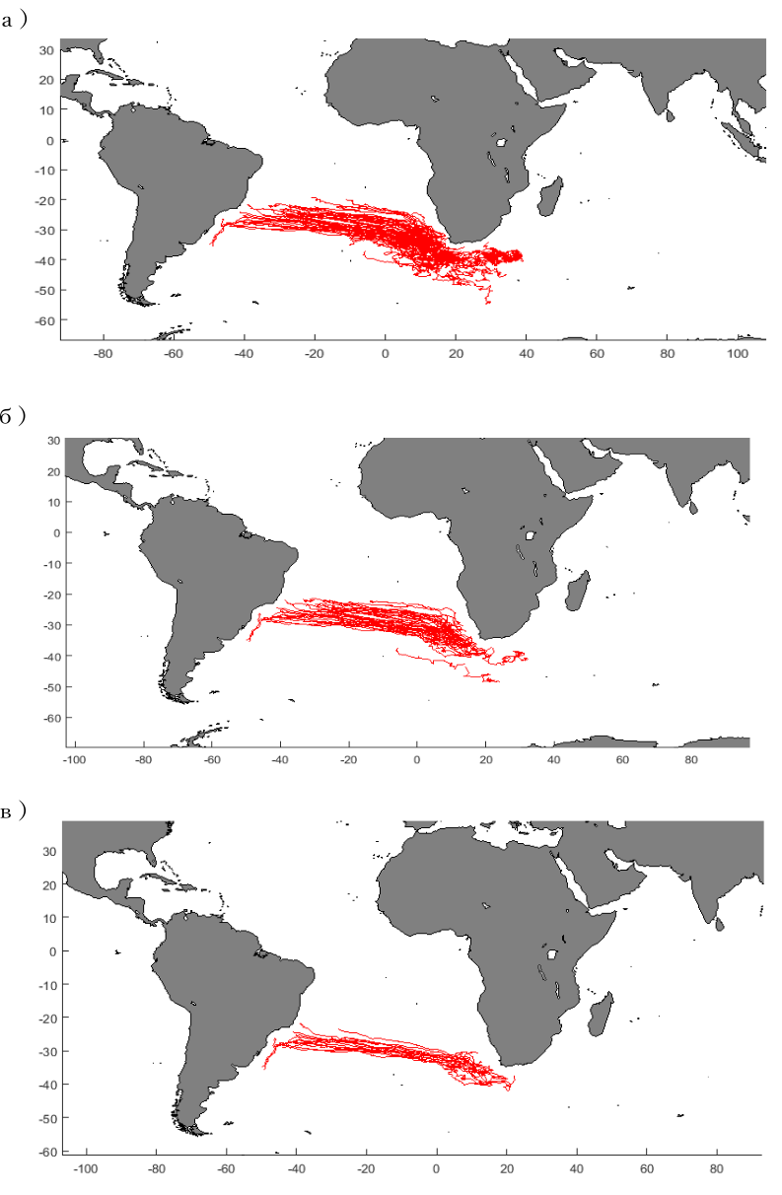
Рисунок 1. Треки мезомасштабных вихрей с продолжительностью жизни не менее 1 (а), 2 (б) и 3 (в) года.
Для анализа вертикальной структуры мезомасштабных вихрей при помощи профилей ARGO, необходимы были вихри, удовлетворяющие следующим критериям:
1. Мезомасштабный вихрь образован течением Агульяс.
2. Мезомасштабный вихрь является долгоживущим: время его существования превышает 6 месяцев.
3. Мезомасштабный вихрь захватывает буй ARGO, а сам буй перемещается вместе с мезомасштабным вихрем.
4. Профиль ARGO расположен в центре мезомасштабного вихря, а не на периферии.
За период с 2013 по 2016 год было зафиксировано около 200 буев и несколько сотен вихрей, но за данный период указанным требованиям удовлетворяют только несколько мезомасштабных вихрей. В качестве примера ниже представлена информация о мезомасштабном вихре, который захватил буй №6901635.
Буй №6901635 существовал в период с 06.12.14 по 01.04.16 и весь этот период буй был захвачен вихрем. Радиус захватившего буй вихря составляет 98 км, орбитальная скорость – 45 см/с, а скорость дрейфа вихря - 8,5 см/с.
На рисунке 2 показано положение буя №6901635. Буй захвачен антициклоническим вихрем (положительные значения уровня) течения Агульяс.
На рисунке 3 представлены графики изменчивости солености и температуры, построенные по профилю буя, захваченного вихрем. Изменчивость термохалинных характеристик представлена с момента захвата и до конца нахождения буя в вихре. Аномалии рассчитывались относительно среднеклиматических значений в соответствующих точках траектории вихря.
На рисунке 3 видно, что вихрь распространяется до глубины около 1000 м, также четко можно увидеть ядро вихря, располагающееся на глубине 300-700 м. Температура и соленость вод в вихре выше среднеклиматических значений на 5 °C и 0,6 соответственно. Стоит отметить, что вихрь сохраняет свои характеристики в течение около 9 месяцев, а затем его интенсивность уменьшается, что говорит либо о том, что буй перемещался в вихре от центра к периферии, либо о том, что вихрь диссипирует.
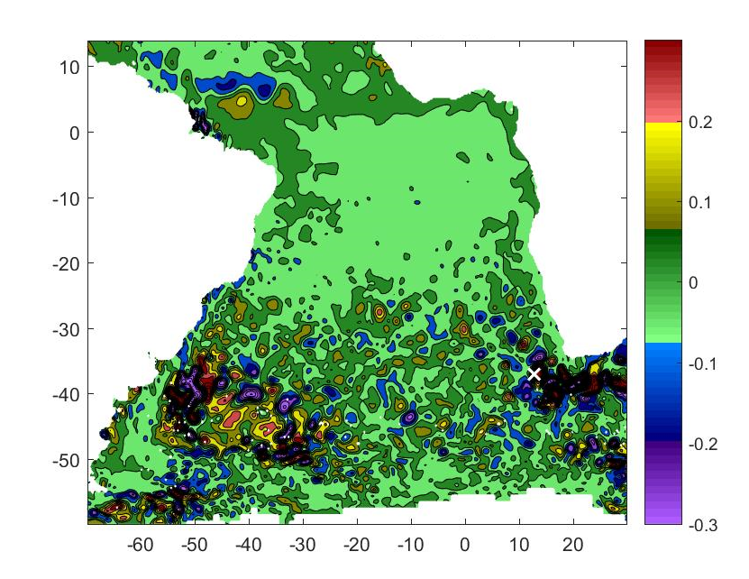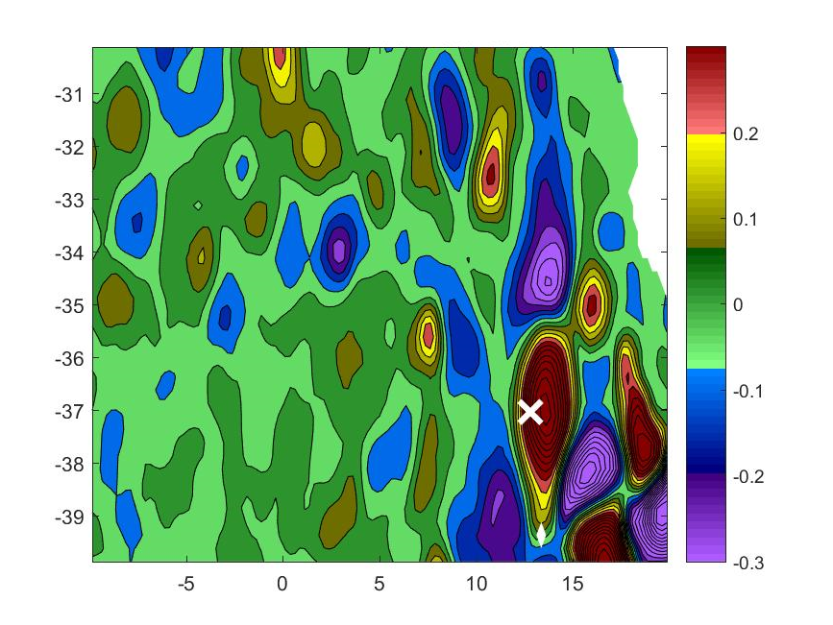
Рисунок 2. Положение буя №6901635 на 06.12.2014 показано крестиком.

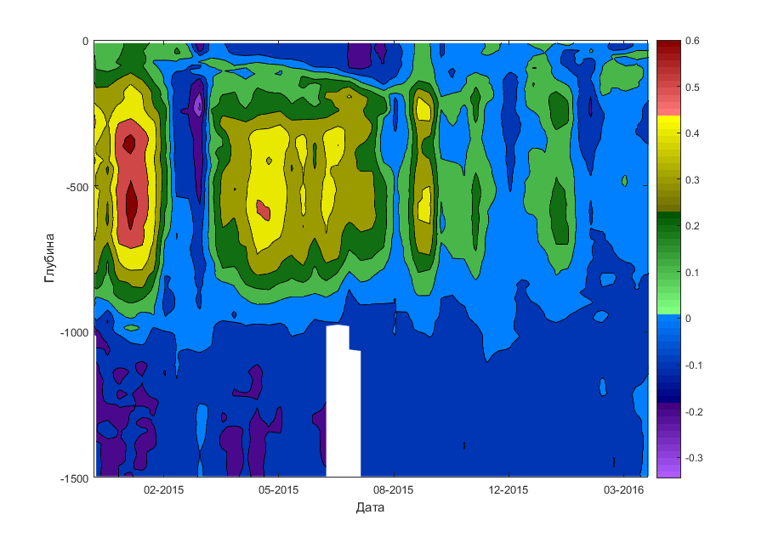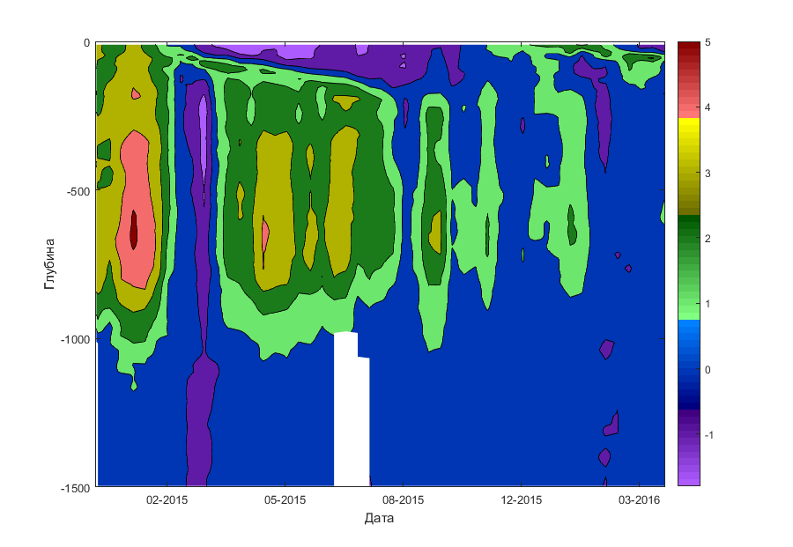
а
б
Рисунок 3. Временная изменчивость аномалий солености (а) и температуры (б) профиля буя №6901635.
Количественная оценка Агульясова переноса позволяет оценить влияние Индийского океана на Южную Атлантику.
Перенос (расход) одним вихрем рассчитывался по стандартной формуле:
T = S*𝒱,
где S-площадь поперечного сечения вихря, которая рассчитывается по формуле:
S= 2*R*h,
где R-радиус вихря, равный 50 км, h- глубина вихря, приблизительно равная 1 км,
𝒱 – скорость перемещения вихря, равная 8,5 см/c или 0,085 м/с.
Глубина вихря взята на основе анализа аномалий термохалинных характеристик, которые прослеживаются до 1 км (см. рис. 3).
Таким образом, максимальный перенос (транспорт) одним долгоживущим мезомасштабным вихрем Агульясова переноса составляет 8,5 Sv, что согласуется с оценками, которые были получены другими методами (Reason et al, 2003; Matano et al, 2003; Treguier, 2003; Hermes et al, 2007; Bryden et al, 2005; Donohue et al, 2000; Donners et al, 2004; Schmitz et al, 1995; Boebel et al, 1998 Gordon et al, 1987; Gordon et al, 1992; Schmitz et al, 1995; Richardson et al, 2007).

Теплосодержание (AT) и содержание соли (AS) в объеме вихря V (Chaigneau et al, 2011; Yari et al, 2012) рассчитывалось по формулам:
$$AT= \int{ρ∙Сp∙Т '∙dV}$$
$$AS= \int{ρ∙S '∙dV}$$
а транспорт тепла (HT) и соли (ST) мезомасштабным вихрем (Yari et al, 2012) по формулам:

$$HT= \int{ρ∙Сp∙Т '∙V∙dS}$$
$$ST= \int{ρ∙S '∙V∙dS}$$
где ρ = 1,025 кг*м⁻³, С_{p} = 4200 Дж*кг⁻¹ * (°С)⁻¹, Т ' – средняя аномалия температуры по глубине, S ' – средняя аномалия солености по глубине, V – объем вихря, который рассчитывается по формуле:
$$V= π∙R^{2}∙h$$

где R-радиус вихря, равный 50 км, h- глубина вихря, равная 1 км,𝒱 – скорость перемещения вихря, равная 8,5 см/c или 0,085 м/с.

Характеристики мезомасштабного вихря Агульясова переноса представлены в таблице 1.

Таблица 1. Характеристики мезомасштабного вихря Агульясова переноса
Характеристики вихря | Мезомасштабный вихрь Агульясова переноса
AT (⋅10¹⁵, Дж) | 2,03
AS (⋅10¹¹, кг) | 4,83
HT (⋅10⁹, Вт) | 2,25
ST (⋅10⁵, кг⋅с⁻¹) | 5,36

2.2. Меридиональное смещение вихрей Агульяса

2.2.1. Анализ зонального и меридионального смещения долгоживущих вихрей Агульяса

Как мы отмечали выше, в Южной Атлантике наблюдается устойчивое распространение на запад вихрей течения Агульяс. Однако несколько исследователей одновременно заметили, что при переносе вихрей происходит значительное меридиональное смещение, при этом циклоны имеют тенденцию перемещаться к полюсу, а антициклоны к экватору (см., например, Early et al., 2011). Chelton (2011) и Morrow (2004) полагают, что это смещение можно объяснить изменением градиента потенциальной завихренности средним потоком с вертикальным сдвигом. Они предполагают, что смещение больших водоворотов к экватору вызывает сферическая геометрия Земли. Другое объяснение - большая нелинейность вихрей. Каменкович и др. (1996) отмечают, что вихри Агульяса нелинейны с числом Россби Ro < 0,1. Из-за своей нелинейности вихри имеют меридиональный компонент скорости перемещения, поэтому в Южном полушарии антициклонические вихри имеют тенденцию перемещаться на северо-запад, в отличие от циклонов, которые перемещаются на юго-запад.
Несмотря на свою важность, проблема влияния нелинейности на движущиеся вихри изучена недостаточно. В данном разделе основной задачей является сравнить существующие теоретические подходы к этому явлению на основе карт альтиметрии Южной Атлантики. Наш главный интерес - меридиональное смещение вихрей Агульяс
За 1993-2019 гг. метод автоматической идентификации выделяет 54496 вихрей течения Агульяс, из которых 28018 циклонов и 26478 антициклонов. Район, который будет рассматриваться в данном разделе, представлен на рисунке 4. Видно, что скорости течений в центральной части региона невелики и направлены преимущественно на северо-запад.
Общее количество вихрей, идентифицированных в каждой ячейке 3,0 ° × 3,0 °, показано на рисунке 5a. Видно, что большее количество вихрей приурочены к основным топографическим образованиям и, следовательно, имеют топографическую природу. Однако большинство вихрей имеют непродолжительный период жизни и быстро диссипируют.
Для исследования выбирались вихри с продолжительностью жизни от 2,5 лет. За этот промежуток вихрь успевает преодолеть значительное расстояние. На рисунке 5b показаны треки 15 вихрей Агульяса, которые мы выбрали для анализа. При дальнейшем изложении номера треков антициклонов соответствуют их номерам в используемом продукте «Mesoscale Eddy Trajectory».

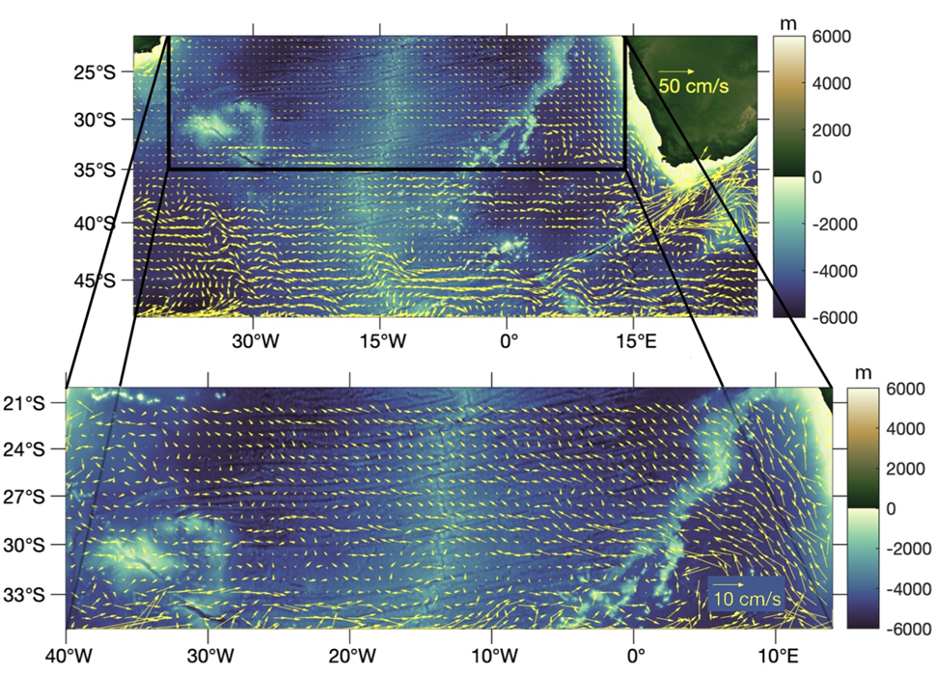
Рисунок 4. Район исследования. Цветовая шкала показывает глубину (м). Стрелками показаны векторы скоростей течений, рассчитанные по данным альтиметрии.
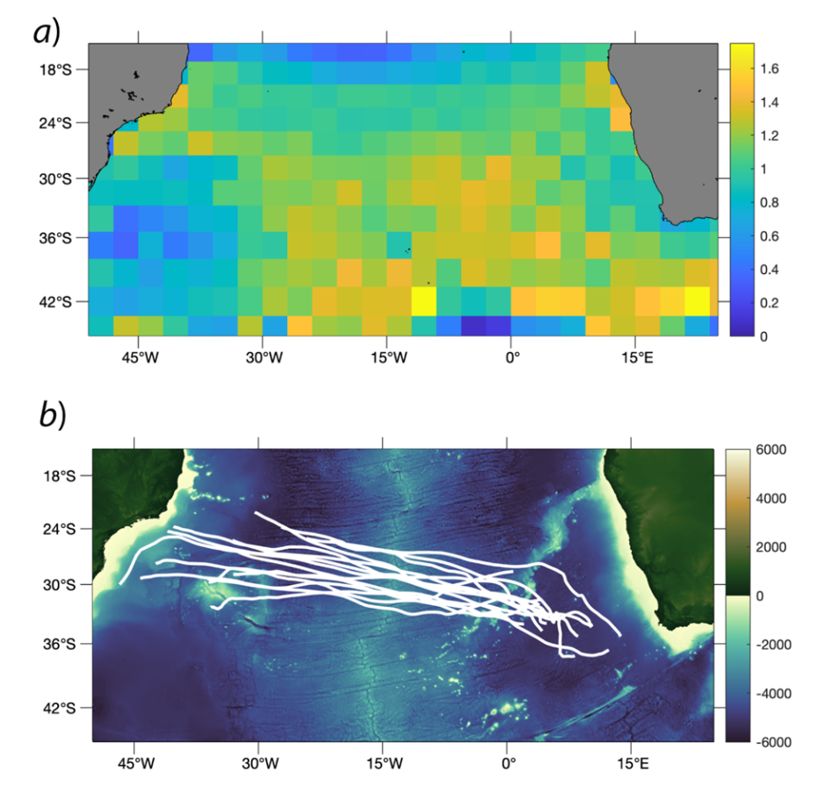
Рисунок 5. Среднее (1993 - 2019) ежедневное количество мезомасштабных вихрей, идентифицированных автоматическим методом Челтона и др. (2011) в каждой ячейке 3.0 °×3.0° (a); треки (показаны белым) долгоживущих антициклонов, пересекающих Южную Атлантику (b).
Каждый трек мы разделили на 3-6 частей, если его направление изменялось при перемещении вихря (табл. 2). На каждой из частей трека характеристики вихрей мы считаем постоянными. В таблице 2 даны характеристики этих вихрей. Перемещение вихрей по широте превосходит меридиональное смещение, причем, в большинстве случаев случаях значительно, но на отдельных частях трека величины сравнимы, хотя меридиональный сдвиг по-прежнему уступает зональному смещению.

Таблица 2. Параметры долгоживущих мезомасштабных вихрей в Южной Атлантике
Трек № | Средн. радиус | Средн. амплитуда | Орбитальная скорость | Скорость перемещения | Смещение:  зональное L_{x}, меридиональное L_{y}; расстояние S |  |  |  | Общее время жизни, дни
 | R , км | А, см | , см/с | , см/с | L_{x}, км | L_{y}, км | T, дни | S, км
139147.1 | 86 | 7 | 74 | 5 | 558 | 555 | 220 | 795 | 1198
139147.2 | 87 | 5 | 70 | 4 | 1173 | 111 | 390 | 1377
139147.3 | 95 | 3 | 65 | 4,3 | 1173 | 277 | 293 | 1247
139147.4 | 81 | 6 | 65 | 3,9 | 1017 | 218 | 280 | 1248
139147.5 | 71 | 3 | 55 | 1,2 | 207 | 118 | 15 | 69
64204.1 | 89 | 5 | 65 | 3,3 | 540 | 331 | 190 | 572 | 1096
64204.2 | 122 | 3 | 113 | 5,3 | 1680 | 442 | 380 | 1812
64204.3 | 60 | 3 | 75 | 5,5 | 1523 | 192 | 330 | 1612
64204.4 | 78 | 3 | 67 | 6,5 | 1108 | 332 | 196 | 1139
84755.1 | 72 | 4 | 61 | 7,5 | 766 | 221 | 115 | 770 | 1088
84755.2 | 86 | 6 | 73 | 4,5 | 466 | -221 | 130 | 520
84755.3 | 74 | 4 | 75 | 8,6 | 421 | 9,5 | 55 | 421
84755.4 | 73 | 4 | 62 | 9,3 | 933 | 321 | 200 | 966
84755.5 | 77 | 3 | 81 | 4,5 | 1906 | 221 | 480 | 1937
84755.6 | 74 | 4 | 87 | 4,6 | 584 | -9,5 | 108 | 389
138285.1 | 60 | 10 | 64 | 5,6 | 280 | 277 | 70 | 349 | 1130
138285.2 | 60 | 8 | 91 | 2 | 187 | -111 | 130 | 216
138285.3 | 80 | 4 | 65 | 3 | 373 | 332 | 180 | 438
138285.4 | 77 | 4 | 85 | 3,8 | 1264 | 443 | 380 | 1288
138285.5 | 76 | 4 | 84 | 5,3 | 1178 | 442 | 270 | 1278
138285.6 | 61 | 3 | 82 | 7,2 | 332 | 120 | 100 | 648
78168.1 | 60 | 18 | 115 | 4,3 | 685 | 591 | 210 | 804 | 1057
78168.2 | 79 | 11 | 69 | 6 | 3606 | 664 | 690 | 3773
78168.3 | 70 | 6 | 75 | 7,2 | 600 | -120 | 80 | 515
78168.4 | 67 | 6 | 73 | 8,7 | 199 | -563 | 77 | 596
61092.1 | 68 | 6 | 76 | 4,5 | 721 | 655 | 250 | 994 | 1045
61092.2 | 90 | 4 | 77 | 2,7 | 295 | 212 | 150 | 361
61092.3 | 78 | 4 | 91 | 5 | 2900 | 212 | 645 | 2919
56389.1 | 74 | 10 | 69 | 3,3 | 1124 | 221 | 390 | 1158 | 954
56389.2 | 72 | 7 | 69 | 4,7 | 1400 | 220 | 340 | 1446
56389.3 | 65 | 4 | 68 | 5,2 | 212 | 111 | 234 | 1080
44929.1 | 88 | 9 | 71 | 5,5 | 2230 | 323 | 460 | 2243 | 948
44929.2 | 85 | 8 | 68 | 6 | 2332 | 212 | 440 | 2364
44929.3 | 75 | 7 | 58 | 3,6 | 97 | -100 | 48 | 155
83056.1 | 65 | 3 | 85 | 9,6 | 267 | -120 | 50 | 430 | 936
83056.2 | 78 | 4 | 86 | 6,3 | 1353 | 656 | 260 | 1463
83056.3 | 74 | 5 | 73 | 5,2 | 2900 | 655 | 626 | 2915
62705.1 | 81 | 7 | 79 | 2,7 | 460 | 110 | 200 | 481 | 922
62705.2 | 94 | 3 | 71 | 5,4 | 462 | 101 | 100 | 484
62705.3 | 162 | 7 | 55 | 4,7 | 350 | -9,5 | 90 | 377
62705.4 | 95 | 4 | 67 | 3,1 | 600 | 212 | 220 | 617
62705.5 | 86 | 8 | 113 | 3,7 | 663 | 101 | 210 | 693
62705.6 | 70 | 12 | 57 | 3,3 | 275 | -12 | 102 | 299
116552.1 | 71 | 4 | 64 | 3 | 115 | -102 | 49 | 133 | 922
116552.2 | 76 | 11 | 88 | 6,4 | 280 | 101 | 51 | 292
116552.3 | 59 | 11 | 72 | 5 | 483 | -100 | 110 | 492
116552.4 | 75 | 4 | 60 | 3 | 223 | -98 | 90 | 240
116552.5 | 74 | 4 | 56 | 5,2 | 2800 | 664 | 622 | 2870
293011.1 | 61 | 5 | 90 | 4,5 | 781 | -236 | 200 | 794 | 905
293011.2 | 88 | 4 | 62 | 5,6 | 1533 | 12 | 305 | 1533
293011.3 | 56 | 4 | 66 | 4,7 | 1039 | -12 | 250 | 1058
293011.4 | 88 | 3 | 52 | 2,5 | 100 | -9,5 | 50 | 111
293011.5 | 66 | 3 | 75 | 1,5 | 92 | 9,5 | 100 | 137
102254.1 | 57 | 7 | 94 | 7,1 | 369 | 323 | 60 | 381 | 942
102254.2 | 51 | 8 | 126 | 5,2 | 140 | -9,5 | 40 | 185
102254.3 | 62 | 9 | 78 | 3,2 | 500 | 453 | 220 | 641
102254.4 | 115 | 5 | 86 | 4,8 | 2590 | 533 | 612 | 2586
13155.1 | 71 | 11 | 63 | 4,5 | 1546 | 221 | 380 | 1545 | 902
13155.2 | 58 | 6 | 69 | 5,5 | 1619 | 221 | 340 | 1651
13155.3 | 47 | 6 | 63 | 4,3 | 486 | 110 | 130 | 500
13155.4 | 58 | 5 | 67 | 4,7 | 200 | -101 | 52 | 218
78132.1 | 70 | 6 | 98 | 3,1 | 265 | 9 | 105 | 267 | 900
78132.2 | 83 | 9 | 108 | 3,7 | 1 | 341 | 115 | 346
78132.3 | 83 | 8 | 139 | 4,5 | 1902 | 895 | 515 | 2036
78132.4 | 80 | 8 | 171 | 4,8 | 604 | 230 | 165 | 642

Из качественного анализа долгосрочной эволюции изолированных вихрей, амплитуды и радиуса вихрей, нельзя однозначно подтвердить вывод о планомерном уменьшении энергии со временем на больших временах. Эта тенденция описана Коротаевым и Федотовым (1994) и Коротаевым (1997), а также в работе Резника (1994), которые объясняют это уменьшение излучением вихрями волн Россби. Однако перемещение вихрей может быть обусловлено поглощением волн Россби и тем фактом, что существует критическое значение амплитуды вихря, меньше которого нет излучения волн Россби (Коротаев 1997). Наоборот, иногда происходит, казалось бы, необъяснимое кратковременное усиление вихря. Не похоже, что это связано с топографическими причинами (трек 116552, см. рис. 6). Скорее всего, усиление обусловлено бароклинным фактором, который не учитывают имеющиеся аналитические модели в силу сложности постановки задачи. Это также подтверждают выводы Early et al. (2011) о том, что, возможно, фактор, который ассоциируют с излучением волн Россби вихрем, возможно, сильно завышен на больших временах при выходе на режим квазистабильного состояния. Guerra et al. (2018) использовали метод автоматической идентификации для обнаружения мезомасштабных вихрей в Южной Атлантике. Они также указали на существование «вихревого коридора». Они отмечают, что хребты представляют собой препятствия для вихревого дрейфа в Атлантике, поскольку вихри обычно отклоняются от траектории и снижают скорость перемещения, когда им удается пройти через самые глубокие долины. Наше исследование подтвердило изменение углов относительно широты при пересечении хребтов вихрями (рис. 7). Однако во многих случаях уменьшение скорости дрейфа во время перемещения вихря не происходит (рис. 6).
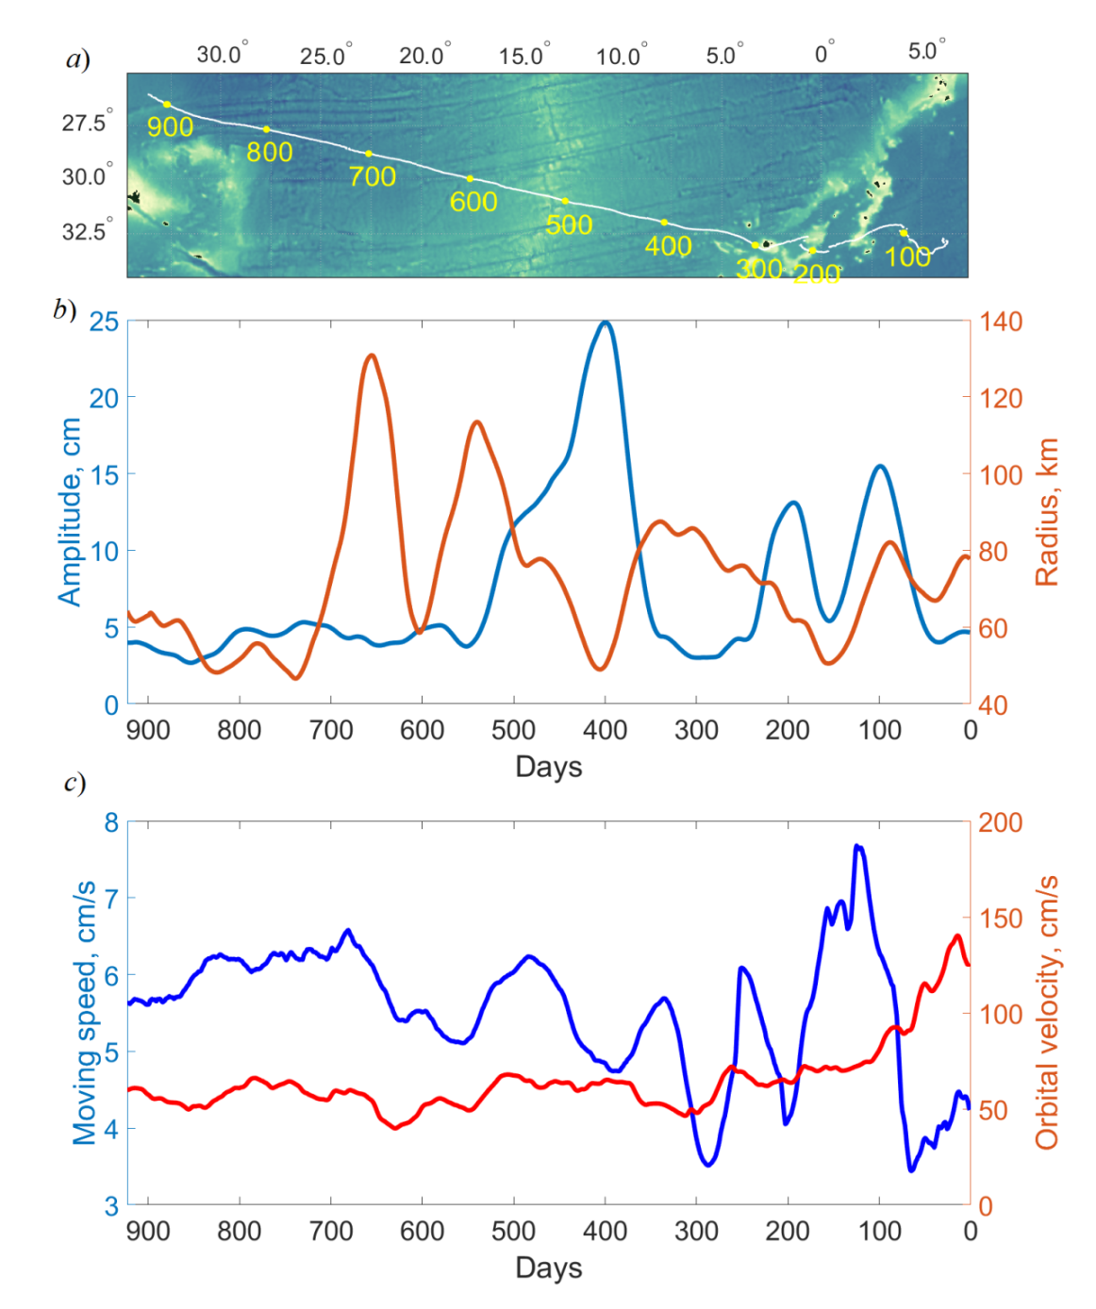
Рисунок 6. Трек № 116552 (a); Изменчивость во времени (b): амплитуды и радиуса вихря, (c) скорости движения и орбитальной скорости.

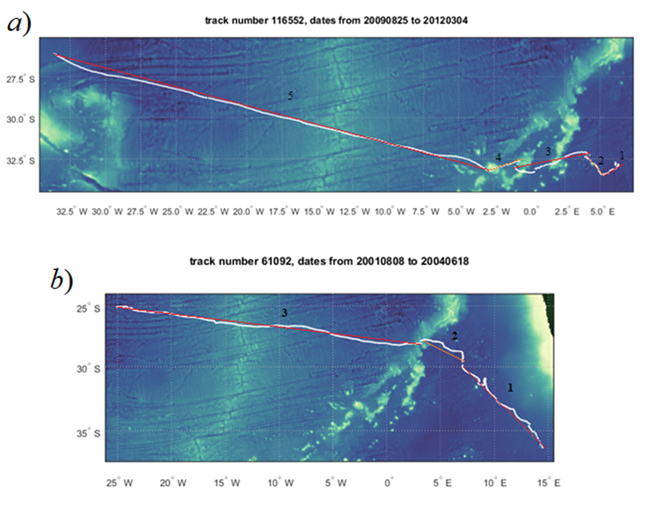
Рисунок 7. Треки антициклонов пересекающих Южную Атлантику: a) 116552 с 25.08. 2009 по 04.03. 2012; b) 61092 с 08.08.2001 по 18.06.2004.
Согласно теории Коротаева (1997) и Резника (1994), траектории одиночных вихрей при больших временах распространяются асимптотически до «широты покоя», где он исчезает. Такой тип квазипараболического распространения присущ очень сильным гауссовым вихрям. Наблюдаемые долгоживущие вихри Агульяса, скорее всего, такими не являются. Они более слабые и более плавно перемещаются в пространстве. Эволюция таких вихрей скорее подходит под модель вихрей алгебраического пространственного затухания (см. Резник, 1994, формулы (5.9) и (5.11)). Анализ данных из таблицы 1 согласуется с работой (Резник, 1994). На основании таблицы 1 можно сделать два основных вывода:
– траектории вихрей носят скорее квазилинейный, чем квазипараболический характер;
– вихри меньшего пространственного размера более склонны перемещаться в меридиональном направлении и имеют больший угол наклона к параллели.

2.2.2. Меридиональное смещение треков вихрей: гипотезы и факты

Анализ отдельных треков дает следующий интересный результат. В начальный момент времени наблюдаемые треки вихрей Агульяса имеют четко выявленную тенденцию к определенному углу распространения. Имеющиеся математически модели (Коротаев, 1997; Резник, 2010; Early et al., 2011) исходят из того, что в целом движение вихрей является сильно нелинейным на больших временах. Однако, на начальном этапе, при малых временах, являются линейными бэта-круговоротами. В силу анизотропной дисперсии волн Россби, длинные волны Россби бегут на запад, короткие - на восток. На начальном этапе локализованное осесимметричное образование вытягивается в зональном направлении, формируя так называемый бэта-круговорот. Это как бы нулевая стадия развития вихря на β-плоскости. Далее, этот круговорот уже управляется нелинейностью и приводит к чисто меридиональному смещению в зависимости от полярности вихря. Принципиальным моментом аналитических подходов является то, что линейность считается не способной дать меридиональную асимметрию движения (в силу меридиональной симметрии дисперсионного соотношения линейных волн Россби).
Считается, что линейные волны Россби способны объяснить асимметрию восток-запад, но не север-юг. Однако, на последующей временной стадии, именно нелинейность приводит к западному смещению вихрей, которое сопровождается меридиональной анизотропией. Возможно, этот временной период, когда происходит строго меридиональное смещение, является слишком коротким, и мы в таблице 1 наблюдаем уже этап, так называемой, корректировки. Однако, возможно дать и иное объяснение данного факта.
Существующие аналитические модели динамики одиночных вихрей на β-плоскости обладают одним существенным недостатком. Обсуждая и признавая некие резонансные взаимодействия нелинейного вихря и излучаемых, или поглощаемых им, линейных волн Россби, авторы разрывают процесс зарождения вихря и его дальнейшую эволюцию.
Вот что пишет Коротаев (1997): «Интересной проблемой является весь цикл жизни вихря, начинающийся с его рождения из-за нестабильности потока или других причин. К сожалению, эта проблема слишком сложна, чтобы ее можно было решить сейчас. Вместо этого мы сосредоточимся здесь на проблеме начальных значений. Хотя процесс формирования не рассматривается, проблема начальных значений обеспечивает физическое понимание динамики сильного вихря на β-плоскости». Логично ожидать, что эти причины должны играть существенную роль, по крайней мере, на начальных стадиях эволюции вихря. Причины, и способы зарождения вихрей могут быть разными, однако это никак не отражено в существующих моделях.
Мы предлагаем следующую альтернативную версию эволюции начальной стадии зарождения вихря Агульяса, не отвергая, что сценарии для вихрей в других регионах океана могут быть отличными, и опираясь на утверждение, что последующая динамика вихря, при больших временах, является сильно нелинейной. Первый этап зарождения и эволюции вихря мы предлагаем объяснить стадией узко направленного излучения длинных волн Россби под совместным влиянием топографии и крупномасштабного незонального течения. Качественно это можно объяснить следующим образом.
Течение Агульяс, являясь сильным струйным течением, несет с собой слабые захваченные волновые и вихревые возмущения, которые изначально имеют малую амплитуду. При этом орбитальные скорости вихрей не сильно отличаются от поступательной скорости и параметр нелинейности (отношение орбитальной скорости к поступательной) примерно равен единице. Сталкиваясь с сильными топографическими изменениями в виде резкого увеличения глубины, происходит двойной эффект преобразования этих возмущений.
Во-первых, слабые вихревые образования, которые были как бы захвачены сильным струйным течением, сталкиваясь с резким увеличением глубины, в силу закона сохранения потенциальной завихренности, сильно сжимаются в поперечнике увеличивая свою орбитальную скорость и, как следствие, становятся сильно нелинейными.
Во-вторых, течение, наоборот, в силу закона сохранения массы, сталкиваясь с резким увеличением глубины, сильно замедляется. Следовательно, параметр нелинейности резко увеличивается как за счет числителя, закручивание вихрей, так и за счет знаменателя замедление поступательного движения потока. Это, по сути, и есть двойной эффект влияния топографии. Эти два фактора приводят к тому, что изначально захваченные вихри становятся сильно нелинейными, и течение выбрасывает, выталкивает вихрь, как некое инородное образование. В этом смысле, возможно, влияние топографии можно охарактеризовать, как некий сепаратор, отделяющий поступательное движение течения и вихревых образований. Образно влияние топографии можно описать, как выброс в парном фигурном катании. Когда партнер (течение), притормаживая, выбрасывает партнершу (вихрь), и та сильно увеличивает свое вращательное движение, то работает обычный закон сохранения момента количества движения. Сжимаясь к центру своей оси вращения, она (партнерша) уменьшает свой момент инерции, но увеличивает скорость вращения. (Момент импульса равен произведению скорости вращения на момент инерции, и он постоянен. При уменьшении момента инерции автоматически увеличивается скорость вращения). В данном случае, аналогом закона сохранения момента инерции является закон сохранения потенциальной завихренности.
Описанный выше сценарий говорит о том, что в момент зарождения вихрь не только захватывает водную массу, но и приобретает некий поступательный и вращательный момент, которые являются функцией от скорости и направления крупномасштабного течения, топографии в точке формирования вихря и, как будет показано ниже, бароклинных параметров течения в виде первого бароклинного радиуса Россби. Этим и можно объяснить наблюдаемое практически прямолинейное движение долгоживущих вихрей Агульяса.
Если в модели Коротаева (1997) движение вихря на начальном этапе определяется неким изотропным излучением волн Россби, и за счет этого излучения вихрь приспосабливается к враждебному ему окружению, то мы утверждаем обратное. В момент зарождения вихрь не появляется из ниоткуда. Сам вихрь, в момент его зарождения, является следствием узконаправленного углового (под углом к широте) излучения течением. И именно в начальный момент времени вихрь не только захватывает некий объем водной массы, но и приобретает некий начальный поступательный и вращательный момент импульса, которые и определяют все его дальнейшее поведение вплоть до момента исчезновения. Именно такой сценарий нам предлагают полученные эмпирические данные таблицы 2.
Важность именно длинноволнового приближения дает в линейной постановке следующую формулу для излучения волн Россби незональным бароклинным течением
. (1)
где - квазигеострофическая функция тока, x, y, z – оси прямоугольной системы координат, t – время. При этом
– зональная составляющая скорости фонового течения,
– меридиональная часть. Первое слагаемое – это фоновое стационарное течение, второе слагаемое в уравнении (1) – это линейные волны, которые можно искать в виде , где k, l – зональное и меридиональное волновые числа, – частота, – амплитуда волн, зависящая от глубины. Эффекты, связанные с нелинейным длинноволновым приближением изложены в работе Gnevyshev et al (2019).
Математическая модель, которая объясняет узконаправленное угловое излучение длинных волн Россби незональными течениями была сформулирована Лайтхиллом в его работе 1967 г. (Lighthill, 1967). Он использовал идею для описания резонанса между течением и излучаемыми течением линейными волнами Россби. Формула (27) из его работы:
, (2)
где β – меридиональное изменение параметра Кориолиса, и скорость потока равна . Если нарисовать индикатрису излучения, соответствующую условию (2), то получим излучение волн в чисто западном направлении. Это и есть часть сценария формирования β-круговорота, что снова нас приводит к утверждению: в линейной бездивергентной задаче нельзя получить меридиональной асимметрии.
Для лучшего понимания поясним переход от формулы (27) в работе Лайтхилла (это наша формула (2) к формуле (38) в работе Лайтхилла. Эта формула является условием резонанса между потоком и генерируемым волновым полем. Этот термин связан с именем Кельвина, идеи которого впоследствии были развиты Лайтхиллом. Иногда эту формулу называют условием стационарности волн в системе, связанной с источником с учетом Доплеровского сдвига .
Далее Лайтхилл оценивает, как влияет на излучение длинных волн Россби учет дивергентности. Считая выкладки тривиальными, она сразу дает ответ в виде классической формулы (38), которая, наверное, является физически самой успешной для представления распространенной идеи о резонансе между движением излучателя и излучаемым им волнами. Аналогичную формулу о резонансе использовал еще Кельвин для построения картины корабельных волн (Lord Kelvin, 1906).
Поясним, как она получается. Для этого мы должны модифицировать уравнение (2) следующим образом:
, (2)
где - бароклинный радиус деформации Россби. В длинноволновом пределе при и с учетом факта, что направление излучения волн (направление нормали) на нулевой частоте будет перпендикулярно квазиплоскому слагаемому вблизи начала координат, мы получим модифицированную формулу – аналог формулы (38) в виде
(3)
где – угол направления излучения волн от западного направления и угол измеряется с того же (западного) направления. Разница формулы (3) с формулой (38) у Лайтхилла состоит в том, что Лайтхилл использовал баротропный радиус. Это означает, что никакого отличия от чисто зонального направления волн с использованием этой формулы мы бы не получили. Лайтхилл пришел к выводу, что как для бездивергентных волн Россби, так и для дивергентных волн Россби, при использовании баротропного радиуса Россби результаты практически совпадают. Однако, если использовать вместо баротропного первый бароклинный радиус, то тогда наблюдается меридиональное смещение волн, и мы видим хорошее соответствие направлений перемещения треков вихрей Агульяса в Южной Атлантике с модифицированной формулой Лайтхилла. Возможно, в 1967 г. еще не был известен первый бароклинный радиус.
О резонансе также говорится и в модели Коротаева (1997) и Резника (2010) на квазистационарном режиме. Но там она используется для описания резонанса между вихрем и волнами Россби, излучаемыми или поглощаемыми вихрем. Вот, например, Коротаев (1997) пишет: «Движущийся вихрь на вращающейся сфере или на бета-плоскости возбуждает волны Россби, как движущийся корабль вызывает волны корабля. Волны Россби наблюдаются в течение всего периода эволюции вихрей, но они очень слабы в течение небольших периодов времени (Резник, 1992)». Нетрудно заметить, что данное условие линейного резонанса гармонирует с нелинейным условием стационарности, если взять чисто зональный случай и от волновых движений перейти к локализованным:
, (4)
где - параметр, который задает пространственные масштабы полей скорости вихря (Резник, 1992). Незональные течения, независимо от угла их распространения, излучают длинные волны Россби практически только в западном направлении. И мы в этом случае снова получаем классический результат линейной задачи, то есть никакой анизотропии в направлении север-юг в линейной постановке получить нельзя. Однако, тот факт, что угол излучения волн Россби практически не зависит от угла направления самого течения, физически выглядит не совсем логичным и может быть объяснен только длинноволновым приближением.
Таким образом, если использовать не баротропный, а первый бароклинный радиус деформации , мы получаем совершенно иной результат. При этом разброс значений в зависимости от первого бароклинного радиуса в месте излучения будет крайне мал. Именно этот факт мы и кладем в основу идеи об излучение вихрей Агульяса незональным течением с учетом донной топографии и бароклинности течения. Так как скорости течения в местах генерации имеет примерно одно и то же направление, именно поэтому все треки распространяются как бы по одной тропе (рис. 4).
Таким образом, проанализировав основные теоретические подходы (Коротаев, 1997; Резник, 2010; Early et al., 2011), в которых обсуждается меридиональное смещение вихрей, мы приходим к выводу, что ни одна до конца не может объяснить этот феномен, так как получаемые оценки смещения не соответствуют теоретическим формулам. Это позволяет сделать вывод о том, что механизмы, ответственные за меридиональное смещение вихрей, должны быть иными. Тем не менее, основываясь на подходе Лайтхилла и используя его модифицированную формулу, мы получали приемлемое сравнение эмпирических и теоретических параметров меридионального смещения движущихся вихрей: при угле наклона трека 36°, получаем по формуле (4) = 32-40°, а при угле наклона 64° получаем на начальной стадии вихревого движения = 49-58°. В расчетах использованы значения радиуса деформации 30-35 км (Chelton et al., 1998), скорости течения = 5-10 см / с, β = 1,9 · 10-11 м⁻¹ с⁻¹. Таким образом, наблюдаемое меридиональное смещение водоворотов в Южной Атлантике может быть следствием возникающего резонанса между незональным потоком и волновым полем, создаваемым потоком, который проявляется в виде узконаправленного излучения волн Россби. Возможно, предложенная интерпретация не универсальна для всего Мирового океана, но ее верификация для Южной Атлантики показала ее жизнеспособность.
На основе двух разных подходов (ВКБ-приближение и задача Коши) изучается трансформация волн Россби на незональном течении (Гневышев и др., 2020). Рис. 4 демонстрирует, что течения в Южной Атлантике, где расположены следы вихрей, в основном незональны. Таким образом, основной вывод данного исследования применим для треков вихрей Агульяс, распространяющихся на северо-запад. Незональные потоки приводят к разделению такого понятия, как критический слой (Gnevyshev and Shrira, 1989, 1990). Наряду с классическим представлением о критическом слое, когда волны асимптотически медленно приближаются к критическому слою и собственная частота положительна, существует другой режим распространения волн Россби. В случае незонального течения волновое воздействие (вихрь) испытывает скачкообразный скачок и критический слой пересекается дважды. Duba et al. (2014) назвали этот режим «подныривание». Сначала собственная частота становится равной нулю для конечных значений времени и составляющих волнового числа. В этом случае волновое воздействие действительно испытывает скачкообразный скачок (Duba et al., 2014), а собственная частота становится отрицательной, что соответствует волнам Россби с отрицательной энергией. Только после этого отраженная волна снова асимптотически приближается к критическому слою на длительное время. Следовательно, эффект коротковолновой трансформации волн Россби вблизи так называемого критического слоя существует в двух формах: (1) прилипание, то есть монотонное приближение волновых пакетов к критическому слою на бесконечно долгое время. Знак собственной частоты пакета все время остается неизменным; (2) прилипание после подныривания, когда волновой пакет сначала пересекает свой критический слой с конечным волновым числом. Волна меняет знак собственной частоты при выходе за критический слой, а затем сохраняет знак при прилегании к этому слою, асимптотически аналогично предыдущему сценарию (Гневышев и др., 2020). Последний режим не существует для зональных течений. На рисунке 8 показаны примеры этих двух режимов для вихрей, распространяющихся в Южной Атлантике.
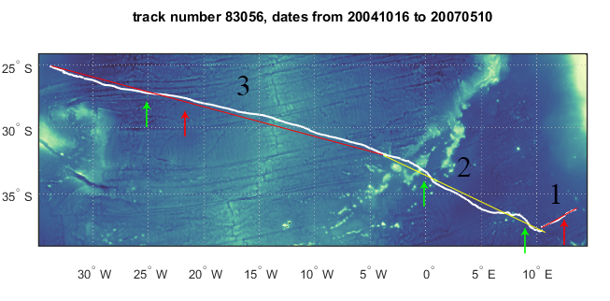
Рисунок. 8. Два режима распространения волны Россби: прилипание (красная стрелка) и подныривание (зеленая стрелка).
Выводы этой части работы могут быть чрезвычайно полезными и важными при изучении бароклинности волн Россби. Это приведет к разделению спектра вертикальной волны Россби. Такой сценарий ранее не рассматривался, но некоторые связанные идеи (многоуровневые волноводы) для внутренних волн давно известны (см., например, Shrira & Townsend, 2010). Однако применение этих идей к волнам Россби требует развития.
Также стоит отметить, что западное перемещение мезомасштабных вихрей в океане связано с таким фундаментальным понятием, как зональные струи, которые в литературе часто называют стратами (striations).

Глава 3. Страты в Южной Атлантике

3.1. Страты в океане

В последние годы многие исследователи на основе спутниковых и натурных данных, а также при помощи численных моделей, в полях уровня океана стали обнаруживать полосы (см, например, рис. 9), напоминающие океанические струи. Эти полосы также называют стратами (Wang et al, 2012). Страты играют важнейшую роль в переносе энергии, соли и тепла в океане, а также оказывают влияние на климат (Maximenko et al, 2015). Страты наблюдаются как в глобальном, так и в региональном масштабах.
Страты представляют собой чередующиеся полосы, проявляющиеся в полях зональных скоростей, с положительными и отрицательными их значениями. Обычно зональные скорости не превышают нескольких сантиметров в секунду. Страты простираются зонально на тысячи километров и имеют ширину по меридиану от 200 до 600 км. В вертикальных профилях страты проявляются до глубин в несколько сотен метров, но могут простираться от поверхности (или ниже основного пикноклина) до глубин 1500-2500 м. Как правило, страты исследуют по картам, построенным по осредненным за определенные периоды зональным скоростям с фильтрацией высоких частот (рис. 9а). Зональные скорости рассчитываются по геострофическим формулам. Такие страты называются «скрытыми». Страты также могут проявляться и на картах аномалий уровня, построенным по осредненным данным (рис. 9b,c)
Возникает парадоксальная ситуация: несмотря на повсеместное распространение страт в океане, о них сегодня известно немного, а также продолжаются дискуссии о их природе и формировании.

Рисунок 9. Страты в Мировом океане, построенные по зональным скоростям с высокочастотной фильтрацией, см/с – (a). Черные прямоугольники в (a) показывают расположение основных страт, см – (b) и (c). Красными пунктирными линиями отмечены гребни (Maximenko et al, 2015).
Из-за отсутствия формального определения страт (или струй) в океане встает вопрос об их структуре и существовании. Райнс в своей основополагающей статье о стратах так описывает свое понимание: это «крайняя форма средней циркуляции: локализованные, удлиненные энергетические потоки обычно постоянные во времени» (Rhines, 1994). Позже в обзоре он расширяет эту характеристику: эти струи «состоят из жидкости, движущейся по непрерывному, но, возможно, извилистому пути, время жизни которого превышает адвективный временной масштаб L / U вихрей (U – масштаб скорости вихря, L – горизонтальный масштаб длины вихря)».
Отсутствие стройного определения струи приводит к тому, что очень широкий диапазон потоков идентифицируется, как струи: практически все статьи в рецензируемой литературе просто констатируют: поток, характеризуемый как струя, является потоком без четкого описания динамически отличительных черт. Это особенно проблематично для «скрытых струй», которые можно увидеть только посредством временного осреднения. «Скрытые струи» могут быть результатом множества потоков, которые не соответствуют концепции струи, как направленного потока, обычно приходящей на ум. В качестве примера рассмотрим цепочку вихрей течения Агульяс (рис. 1). При осреднении аномалий уровня (перенос жидкости в мезомасштабных вихрях) или скоростей течений мы получим страты в осреднных значениях, но это поле потока не соответствует критерию непрерывности Райнса для струи.
В работе (Galperin et al, 2019) дано количественное определение струи, которое исключает перемещающиеся по предпочтительным траекториям вихри, а также иные потоки, которые не соответствуют субъективной характеристике струй, представленной Райнсом (1994). Это определение предназначено для четкого разграничения потоков, которые, по мнению большинства, являются струями, от потоков, которые струями не являются.
Определение струи (страты) включает четыре критерия:
- Анизотропия: размер объекта по длине (вдоль струи) велик по сравнению с его масштабом по ширине (поперек струи).
- Перенос: жидкость вблизи оси струи перемещается вдоль струи на большее расстояние по сравнению с шириной струи, прежде чем отделиться от нее.
- Связность: отделение вдоль струи любой пары участков, изначально расположенных вблизи оси струи, происходит медленно с одновременным их перемещением вдоль направления струи.
- Долгий период жизни: время жизни струи велико по сравнению с адвективной шкалой времени L / U.
Приведенное выше определение допускает наличие в природе струй любого пространственного масштаба: от миллиметрового масштаба и меньше до звездных масштабов и больше. Однако в океане ширина струй ограничена снизу радиусом деформации Россби.
На альтиметрических картах уровня моря, где хорошо видны мезомасштабные вихри, страты обычно не выделяются (Chelton et al, 2011a), однако они выделяются после осреднения по времени (от месяцев до лет) (Maximenko et al, 2005) или низкочастотной фильтрации (Ivanov et al, 2009; Chen et al, 2015). Кроме того, при этом также часто требуется горизонтальная высокочастотная фильтрация, чтобы изолировать страты от более сильного фонового потока (Maximenko et al., 2008). На сегодняшний день имеется несколько гипотез, объясняющих механизмы формирования страт.

3.2. Основные гипотезы формирования страт

3.2.1. Артефакты, возникающие из-за временного осреднения

Первая гипотеза состоит в том, что страты являются артефактами усредненных по времени перемещающихся на запад крупных случайно сформировавшихся мезомасштабных вихрей (Schlax and Chelton, 2008). Это означает, что зональные скорости вихрей на северных / южных флангах отдельных вихрей должны оставлять струйный след в поле средней скорости, в то время как меридиональные скорости нивелируются (Scott et al., 2008). Schlax and Chelton (2008), используя идеализированную модель случайных вихрей с характеристиками, полученными из наблюдений, действительно обнаружили структуры в виде полос в поле усредненной за 10 лет зональной скорости. Но оказалось в реальности, что только небольшое количество сильных крупных вихрей внесло определенный вклад в образование этих страт. Эта гипотеза имела бы право на жизнь, но она опровергается критерием 3 (связность) в определении зональных струй (Galperin et al, 2019).
Кроме того, эта гипотеза вступает в противоречие и с другими исследованиями. Если страты – это артефакты распространения мезомасштабных структур, то они должны быть ориентированы по их направлениям перемещения. Мезомасштабные вихри имеют тенденцию следовать по предпочтительным траекториям и, следовательно, способны создавать свои квазизональные особенности на усредненных по времени картах зональной скорости. Однако Ivanov et al. (2009) обнаружили, что на самом деле страты не всегда совпадают с траекториями распространяющихся мезомасштабных объектов. Более того, авторы показали, что интенсивность квазизональных струй (т.е. страт), наблюдаемых у побережья Калифорнии, была значительно больше (в 4–5 раз), чем интенсивность артефактов, полученных осреднением, которые потенциально могут иметь место в этом регионе (Ivanov et al., 2012).

3.2.2. Потоки вихрей

Вторая гипотеза объясняет страты, как потоки вихрей: это цепочки вихрей, движущихся по определенным траекториям. Эти вихревые потоки резко контрастируют с одиночными мезомасштабными вихрями. Это различие принципиально важно, так как наличие потока вихрей предполагает и наличие динамического механизма, который и устанавливает этот шаблон вихревого движения по определенным траекториям, тогда как генерация и перемещение одиночных вихрей носит чисто локальный характер. Если следовать данной гипотезе, то такая трактовка существования страт закономерно приводит к следующему: страты – это проявление бароклинных волн Россби, которые проявляются в океане в виде последовательности перемещающихся когерентных структур – мезомасштабных вихрей. Однако эта гипотеза снова исключается критерием 3 (связность) в определении зональных струй (Galperin et al, 2019). Вихри могут переносить жидкость в постоянном направлении (и, соответственно, удовлетворять критерию «Перенос», приведенному выше), но частицы жидкости в вихре, вероятно, быстрее отделяются от частиц, которые находятся не в вихре, но также вблизи оси струи.

3.2.3. Проявление механизма самоорганизации баротропной турбулентности

Были предложены и другие теории, объясняющие существование страт турбулетностью. Чаще всего предлагается, так называемый, «механизм Райнса», когда баротропная турбулентность на вращающейся сфере имеет тенденцию самоорганизовываться в зональные струи за счет слияния когерентных вихрей (Rhines, 1975). Этот механизм Райнса замечательно согласуется с реализациями численного моделирования (Nakano and Hasumi, 2005), но не с наблюдениями (Maximenko et al., 2005). Afanasyev et al. (2012) также ставит под сомнение актуальность и уместность механизма Райнса.

3.2.4. Бэта-плюмы

Centurioni et al. (2008) предположили, что излучения волн Россби формируют, так называемые, β-плюмы, в результате первоначально линейного развития которых и возникают струи (Davey and Killworth, 1989). β-плюм - это, по сути, реакция на пространственное локализованное возмущение в океане, подобная круговороту. Этот круговорот состоит из двух зональных струй, распространяющихся в противоположных направлениях, которые соединяются в области возмущения, а также на фронте β-плюма. Практически любое возмущение, достаточно большое для того, чтобы влияние β-эффекта стало существенным, может вызвать β-плюмы. Примеры возмущений: локальное перемешивание, охлаждение/нагревание поверхности, оттоки, водовороты и меандры прибрежных течений. Наиболее очевидным океанографическим примером β-плюма является Азорское течение, которое вызвано средиземноморским оттоком (Özgökmen et al., 2001; Volkov and Fu, 2010). Механизмы формирования β-плюмов частично рассмотрены в работах (Galperin, 2019; Stommel, 1982; Davey and Killworth, 1989), но в целом природа бэта-плюмов с теоретической точки зрения сегодня изучена недостаточно. В работе Afanasyev et al. (2012) опровергается ряд гипотез, предполагающих чисто линейную динамику формирования страт, так как они не учитывают неустойчивость пограничных течений, потоки вихрей и, в особенности, β-плюмы.

3.3. Страты в гидродинамических моделях

Nakano and Hasumi (2005) описали множественные зональные струи в северной части Тихого океана на основе модели CCSR (Center for Climate System Research) Ocean Component (COCO). Меридиональный масштаб, связанный с этими струями, составляет от 300 до 500 км, а зональный – тысячи километров. Nakano and Hasumi (2005) обнаружили, что струи, несмотря на их большой размер, не наблюдаются при численном моделировании, которое исключает генерацию мезомасштабных вихрей. При наличии вихреообразования струи начинают появляться в моделировании с пространственным разрешением 1/3° и наиболее интенсивны в моделях с разрешением 1/6° (самое высокое разрешение, при котором эта модель была запущена). Эта зависимость от разрешения является проявлением исключительной важности вихрей в динамике струй. В целом, результаты моделирования Nakano and Hasumi (2005) убедительно доказывают важность нелинейной динамики в формировании струй в реалистичных океанографических условиях.
Основной вывод, который можно сделать, проанализировав все гипотезы формирования страт, следующий (см. Galperin et al, 2019): страты и наблюдаемые анизотропные особенности струй не являются результатом распространяющихся на запад мезомасштабных вихрей, как предполагали ранее Schlax and Chelton (2008). И хотя на первый взгляд кажется, что причина страт – это мезомасштабные вихри, распространяющимися по устойчивым траекториям, и что именно с вихрями связаны наблюдаемые анизотропные особенности, существуют также убедительные свидетельства того, что одно только вихревое поле не может полностью объяснить все наблюдаемые особенности, связанные со стратами. В некоторых случаях страты также могут быть связаны со слабыми струями, отвечающими четырем критериям, изложенным выше.

3.4. Феноменологический анализ страт Южной Атлантики

Мы анализировали страты в поле зональной скорости. Эти полосы лучше проявляются по осредненным значениям. Нами были построены поля зональных скоростей на поверхности за период 1993-2019 гг., и в каждом из них обнаруживаются полосы положительных и отрицательных значений зональных скоростей. На рисунке 10 видны направленные на северо-запад зональные полосы, построенные по данным с годовым осреднением. Мы также построили аналогичные поля с осреднением 2, 3 и 5 лет, построенные по аномалиям относительно средних значений, которые рассчитывались за весь период 1993-2019 гг. Можно с уверенностью утверждать, что на всех рисунках в той или иной степени наблюдаются полосы – страты (рис. 11 и 12).
На рисунках 13 и 14 показаны меридиональные разрезы осредненных аномалий зональной скорости за 5-лет (2012-2017 гг.) на 10° в.д. и 5° в.д. Разрезы строились по тем же данным, что и поля зональных скоростей. На рисунках видно зональное чередование положительных и отрицательных значений зональной скорости, достигающих до глубин 1600 – 2200 м. Ширина струй варьируется от 133 км до 388 км. Это означает, что страты проявляются не только на поверхности, но и на глубине. На рисунке 14 видно, что как раз на поверхности страты видны в меньшей степени, чем на горизонтах. Несомненно одно: страты – это реально существующий факт в океане, который не так давно обнаружен и который требует дальнейшего исследования.
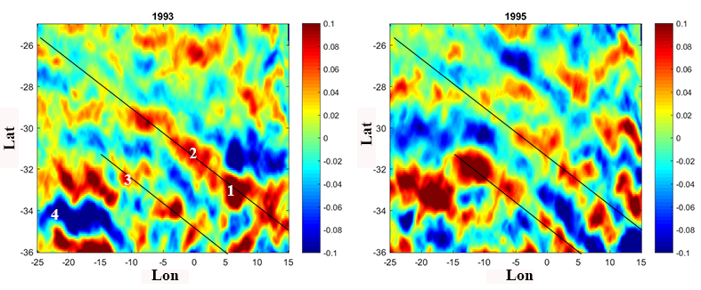
Рисунок 10. Страты в Южной Атлантике, полученные годовым осреднением аномалий зональных скоростей (м/с) за 1993 и 1995 гг., соответственно. Прямыми линиями выделены отдельные зональные полосы, цифрами – точки, для которых производился вейвлет-анализ.
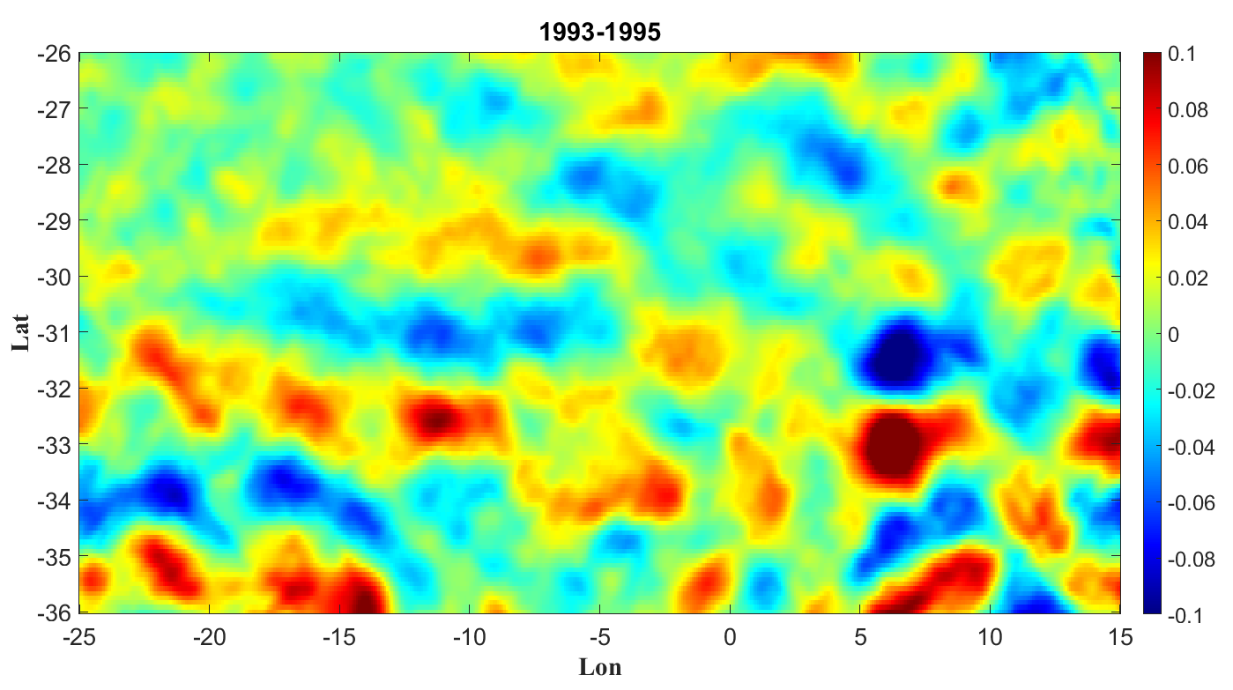
Рисунок 11. Страты в Южной Атлантике, полученные 2х-летним осреднением аномалий зональных скоростей (м/с) за период с 1993 по 1995 гг.
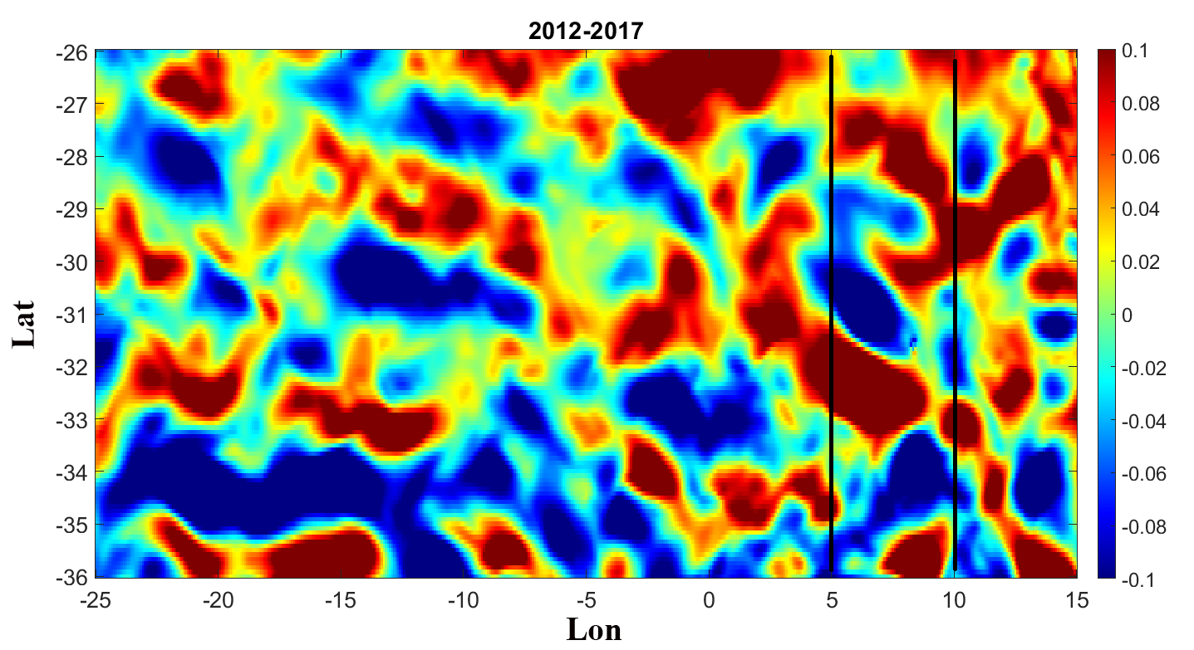
Рисунок 12. Страты в Южной Атлантике, полученные 5х-летним осреднением аномалий зональных скоростей (м/с) за период с 2012 по 2017 гг. Черными линиями показаны меридиональные разрезы, представленные на рис. 13 и 14.

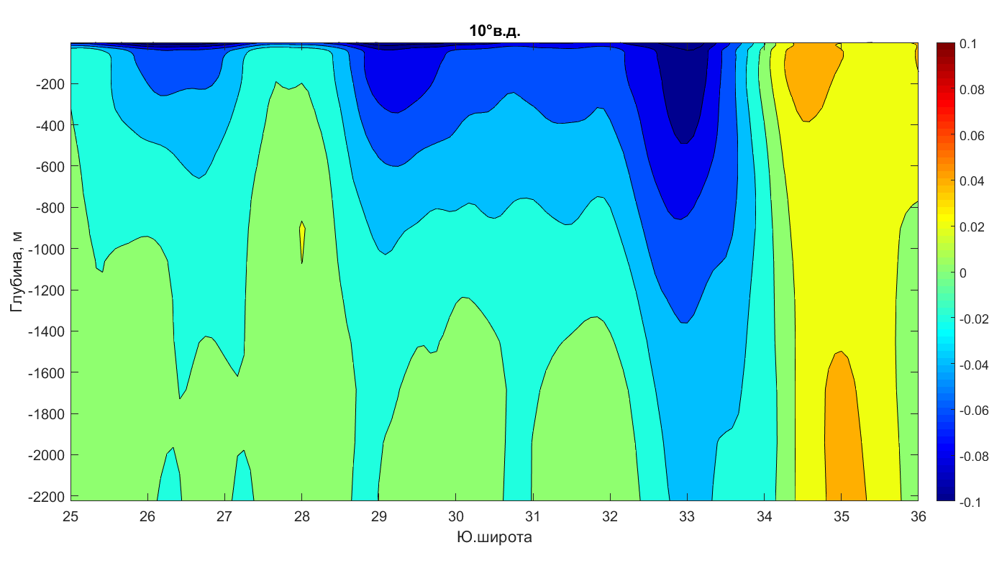
Рисунок 13. Страты в Южной Атлантике, полученные 5х-летним осреднением аномалий зональных скоростей (м/с) за период с 2012-2017 гг. вдоль меридиана 10° в.д.
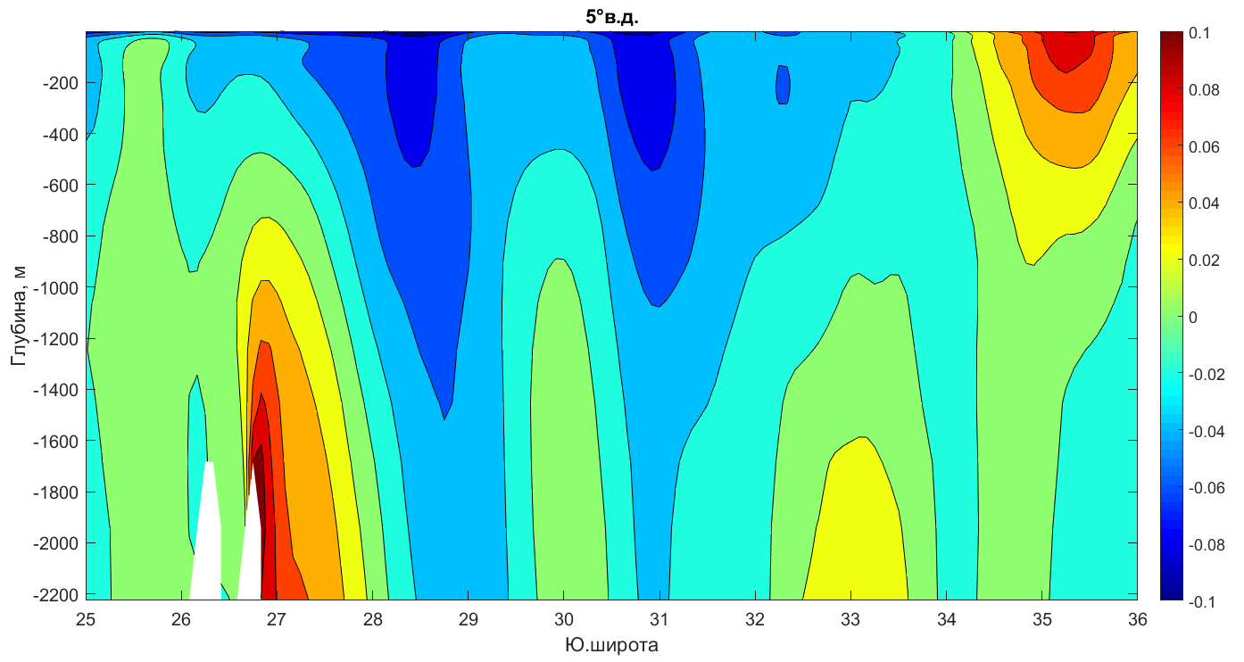
Рисунок 14. Страты в Южной Атлантике, полученные 5х-летним осреднением аномалий зональных скоростей (м/с) за период с 2012-2017 гг. вдоль меридиана 5° в.д.

Проанализируем изменчивость в выделенных точках при помощи вейвлет-анализа (Kumar and Foufoula‐Georgiou, 1997). На рисунках 15, 16, 17 и 18 представлены вейвлет-диаграммы временных рядов в пунктах, показанных цифрами на рисунке 10. Пункты 1 и 2 выбраны на одной полосе, а пункты 3 и 4 – на двух других.
Вейвлет-анализ в пункте № 1 (рис. 15) показал, что в изменчивости зональной составляющей скорости устойчиво выделяется годовой масштаб, а также 2-х летние периодичности. В первой трети реализации выделяется 5-летний масштаб, который, начиная с 2002 г. смещается к 4 годам.
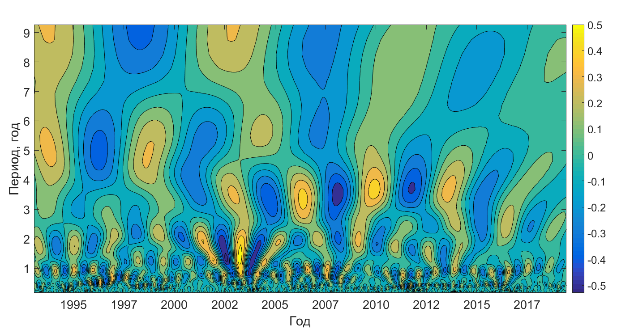
Рисунок 15. Вейвлет-диаграмма временного ряда зональной составляющей скорости за период с 1993 по 2019 гг. для пункта №1.
Вейвлет-анализ временного ряда в точке № 2 (рис. 16), располагающейся в той же струе, что и точка №1, также показывает годовые и 2х-летние циклы. В отличие от пункта 1, на вейвлет-диаграмме выделяются максимумы энергии на масштабах 3 и 7 лет, однако после 2007 г. 3х-летний масштаб отсутствует.
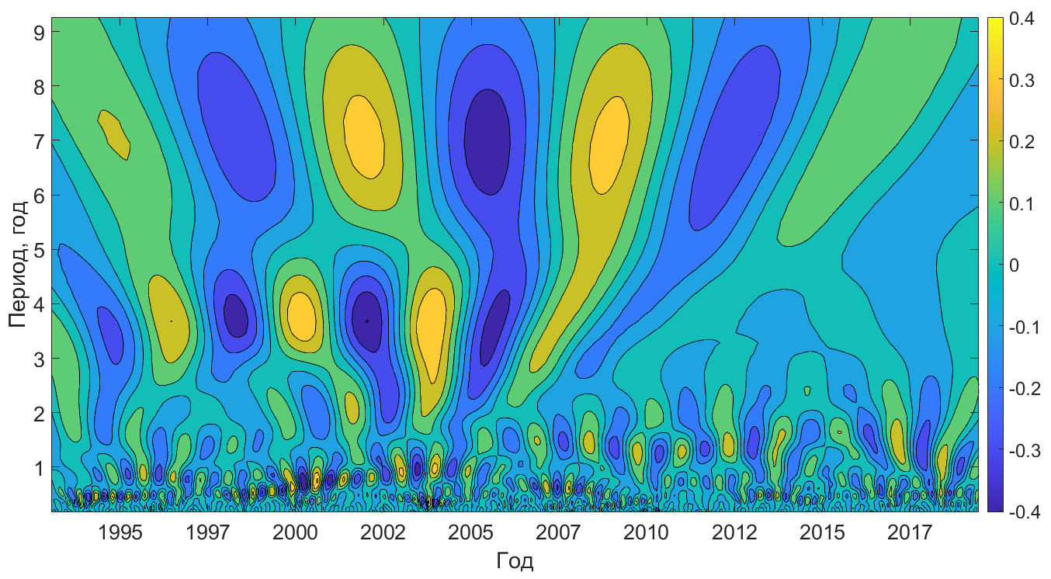
Рисунок 16. Вейвлет-диаграмма временного ряда зональной составляющей скорости за период с 1993 по 2019 гг. для пункта №2.
На вейвлет-диаграмме временного ряда в пункте № 3 (рис.17) достаточно отчетливо выделяется годовой цикл. Во второй половине реализации выделяется 4-летний масштаб, который с 2012 г. смещается к 2,5 годам.
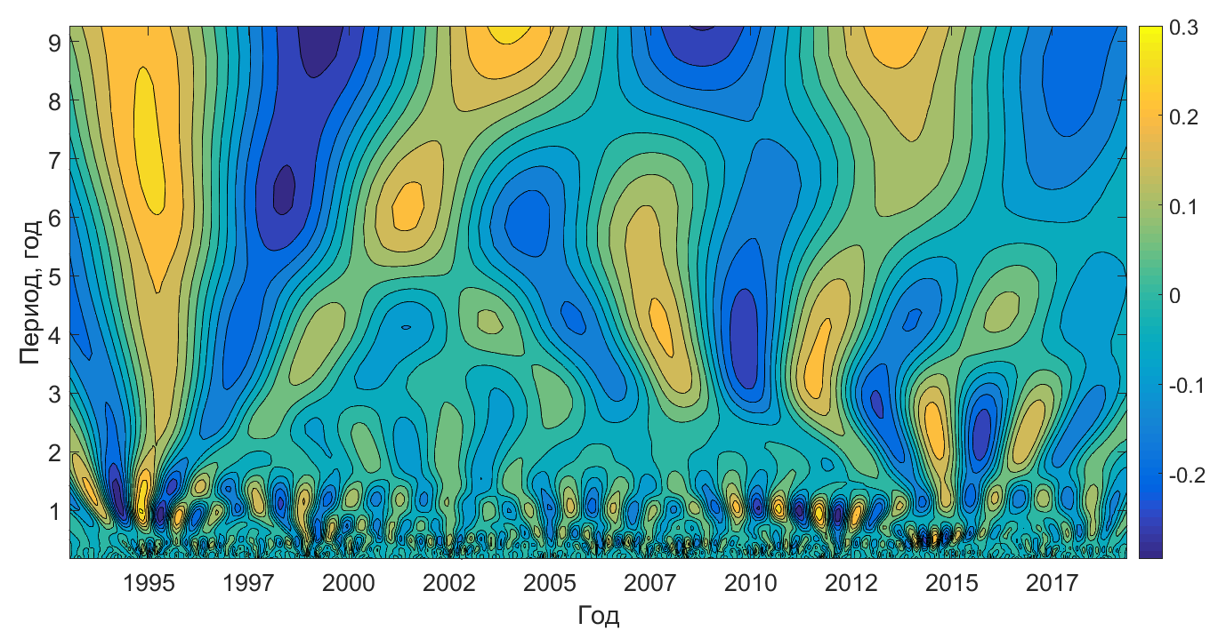
Рисунок 17. Вейвлет-анализ временного ряда зональной составляющей скорости за период с 1993 по 2019 гг. для точки № 3.
На рис. 18 представлено вейвлет-преобразование временного ряда в пункте № 4. Здесь наблюдается более сложная структура изменчивости. Можно выделить два цикла, наиболее мощный из которых 8,5-летний, проявляющийся на всем протяжении временного отрезка и остающийся постоянным по времени. Значительно слабее выражен 4-летний цикл, который в особенности ярко проявляется с 2000 по 2010 год. Годовой и двухлетний масштабы изменчивости также присутствуют, однако энергия этих масштабов в определенные периоды смещается к внутригодовой изменчивости, что, очевидно, связано с локальными динамическими процессами, характерными для района, где расположен этот пункт.
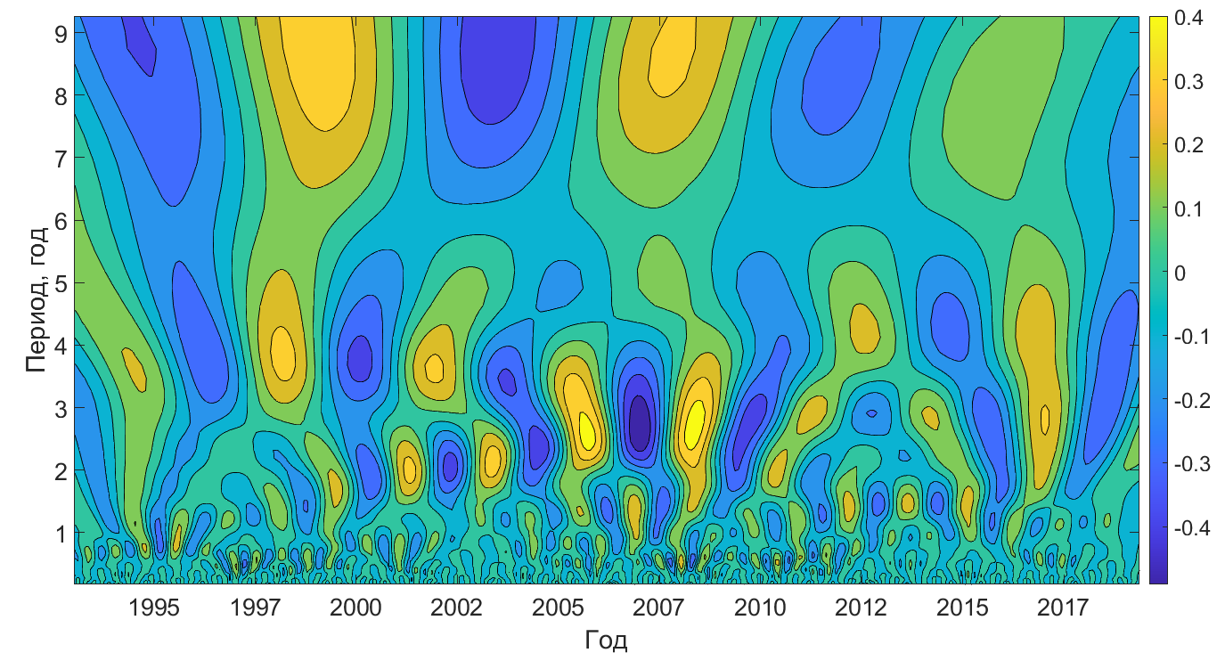
Рисунок 18. Вейвлет-анализ временного ряда зональной составляющей скорости за период с 1993 по 2019 гг. для точки №4.

Заключение

Мы проанализировали характеристики вихрей течения Агульяс на основе данных массива «Mesoscale Eddies in Altimeter Observations of SSH» и данных буев ARGO. Была проанализирована вертикальная структура вихрей и показано, что температура и соленость в водах вихрей выше средних значений в Южной Атлантике на 5 °C и 0,8-1 соответственно. Был оценен транспорт тепла и соли одним мезомасштабным вихрем Агульясова переноса, он составляет 2,25⋅10⁹ Вт и 5,36⋅10⁵ кг⋅с⁻¹ соответственно. Теплосодержание и солесодержание в одном вихре Агульясова переноса - 2,03⋅10¹⁵ Дж и 4,83⋅10¹¹ кг соответственно.
Мы проанализировали треки долгоживущих вихрей Агульяса с продолжительностью жизни, превышающей 2,5 года, по альтиметрическим данным. Основные выводы, полученные на основе анализа, следующие:
1) Только антициклоны являются долгоживущими вихрями Агульяса. Они перемещаются на северо-запад почти прямолинейно, преодолевая тысячи километров и пересекая Южную Атлантику.
2) Характеристики вихрей (амплитуда, радиус, орбитальная скорость и скорость перемещения) значительно изменяются в течение их жизни. Мы не обнаружили явной зависимости от топографии и ослабления вихрей с течением времени. Наоборот, иногда происходит, казалось бы, необъяснимое кратковременное усиление вихря.
3) Зональное смещение вихрей и, соответственно, зональная составляющая скорости перемещения, доминируют, однако на отдельных участках трека смещение вихря к экватору сравнимо с зональным смещением.
4) Чем больше скорость вихря, тем больше его меридиональное смещение в единицу времени.
5) Вихри распространяются почти прямолинейно. Под влиянием топографии, особенно при пересечении хребтов, вихри меняют азимут направления, после чего снова распространяются прямолинейно.
7) Единственная теория, которая согласуется с наблюдениями, это теория Лайтхилла (1967). Она позволяет объяснить узконаправленное угловое излучение длинных волн Россби незональными течениями.
Мы предлагаем альтернативную версию эволюции начальной стадии зарождения вихря Агульяса. Первый этап зарождения и эволюции вихря мы предлагаем объяснять стадией узконаправленного излучения длинных волн Россби под совместным влиянием топографии и крупномасштабного незонального течения. В момент зарождения вихрь не только захватывает водную массу, но и приобретает некий поступательный и вращательный момент, которые являются функцией от скорости и направления крупномасштабного течения, топографии в точке формирования вихря. Именно этим можно объяснить практически прямолинейное перемещение вихрей Агульяса на северо-запад.
Был проведен феноменологический анализ страт в Южной Атлантике. Установлено, что ширина струй варьируется от 133 км до 388 км, а проявляются они до глубин 1600 – 2200 м., следовательно, страты проявляются не только на поверхности, но и на глубине. Проанализирована изменчивость зональной составляющей скорости течений и показано, что почти во всех случаях устойчиво выделяется двухлетний масштаб колебаний. Для других масштабов характерна выраженная нестационарность: вклад 4-летних колебаний проявляется только в отдельные годы, как и циклы продолжительностью 7-9 лет. Несомненно одно: страты – это реально существующий факт в океане, который не так давно обнаружен и который требует дальнейшего исследования.

Список литературы

- Белоненко Т.В., Захарчук Е.А., Фукс В.Р. Градиентно-вихревые волны в океане. СПб.: Издательство С.-Петербургского ун-та, 2004. – 215 с.
- Каменкович В.М., Кошляков М.Н., Монин А.С. «Синоптические вихри в океане». – Л.: Гидрометеоиздат, 1982. –310 с.
- Коняев К. В., Сабинин К. Д. Волны внутри океана. СПб: Гидрометеоиздат, 1992. – 271 с.
- Малышева А. А. и др. Оценка Агульясова переноса по данным спутниковой альтиметрии и буев Арго //Исследование Земли из космоса. – 2020. – №. 2. – С. 24-34.
- Монин А. С., Каменкович В. М., Корт В. Г. Изменчивость мирового океана. – Гидрометеоиздат, 1974.
- Незлин М.В. Солитоны Россби // Успехи физических наук. – 1986. – Т.150. – Вып.1. – С. 1-58.
- Резник Г. М. Динамика локализованных вихрей на бета-плоскости //Известия Российской академии наук. Физика атмосферы и океана. – 2010. – Т. 46. – №. 6. – С. 846-860.
- Afanasyev Y. D. et al. On the origin of jets in the ocean //Geophysical & Astrophysical Fluid Dynamics. – 2012. – V. 106. – №. 2. – P. 113-137.
- Belmadani A. et al. Linear wind-forced beta plumes with application to the Hawaiian Lee Countercurrent //Journal of physical oceanography. – 2013. – V. 43. – №. 10. – P. 2071-2094.
- Boebel O. et al. Float experiment studies interocean exchanges at the tip of Africa //Eos, Transactions American Geophysical Union. – 1998. – V. 79. – №. 1. – P. 1-8.
- Boris Galperin, Peter L Read, (2019). Zonal Jets - Phenomenology, Genesis, and Physics. University Printing House, Cambridge. 524 p.
- Bryden H. L., Beal L. M., Duncan L. M. Structure and transport of the Agulhas Current and its temporal variability //Journal of Oceanography. – 2005. – V. 61. – №. 3. – P. 479-492.
- Buckingham C. E., Cornillon P. C. The contribution of eddies to striations in absolute dynamic topography //Journal of Geophysical Research: Oceans. – 2013. – V. 118. – №. 1. – P. 448-461.
- Centurioni L. R., Ohlmann J. C., Niiler P. P. Permanent meanders in the California current system //Journal of Physical Oceanography. – 2008. – V. 38. – №. 8. – P. 1690-1710.
- Centurioni L. R., Ohlmann J. C., Niiler P. P. Permanent meanders in the California current system //Journal of Physical Oceanography. – 2008. – V. 38. – №. 8. – P. 1690-1710.
- Chelton D. B., Schlax M. G., Samelson R. M. Global observations of nonlinear mesoscale eddies //Progress in oceanography. – 2011. – V. 91. – №. 2. – P. 167-216.
- Chelton D. B., Schlax M. G., Samelson R. M., de Szoeke R. A. Global observations of large oceanic eddies // Geophysical Research Letters. – 2007. – V. 34. – № 15
- Chen R., Flierl G. R. The contribution of striations to the eddy energy budget and mixing: Diagnostic frameworks and results in a quasigeostrophic barotropic system with mean flow //Journal of Physical Oceanography. – 2015. – V. 45. – №. 8. – P. 2095-2113.
- Chen R., Flierl G. R., Wunsch C. Quantifying and interpreting striations in a subtropical gyre: A spectral perspective //Journal of Physical Oceanography. – 2015. – V. 45. – №. 2. – P. 387-406.
- Davey M. K., Killworth P. D. Flows produced by discrete sources of buoyancy //Journal of physical oceanography. – 1989. – V. 19. – №. 9. – P. 1279-1290.
- Davis A. et al. Mechanisms for the emergence of ocean striations in the North Pacific //Geophysical Research Letters. – 2014. – V. 41. – №. 3. – P. 948-953.
- Donners J., Drijfhout S. S., Coward A. C. Impact of cooling on the water mass exchange of Agulhas rings in a high resolution ocean model //Geophysical research letters. – 2004. – V. 31. – №. 16.
- Donohue K. A., Firing E., Beal L. Comparison of three velocity sections of the Agulhas Current and Agulhas Undercurrent //Journal of Geophysical Research: Oceans. – 2000. – V. 105. – №. C12. – P. 28585-28593.
- Duba C. T., Doyle T. B., McKenzie J. F. Rossby wave patterns in zonal and meridional winds //Geophysical & Astrophysical Fluid Dynamics. – 2014. – V. 108. – №. 3. – P. 237-257.
- Early J. J., Samelson R. M., Chelton D. B. The evolution and propagation of quasigeostrophic ocean eddies //Journal of Physical Oceanography. – 2011. – V. 41. – №. 8. – P. 1535-1555.
- Galperin B., Read P. L. (ed.). Zonal jets: Phenomenology, genesis, and physics. – Cambridge University Press, 2019.
- Gnevyshev V. G., Badulin S. I., Belonenko T. V. Rossby Waves on Non-zonal Currents: Structural Stability of Critical Layer Effects //Pure and Applied Geophysics. – 2020. – V. 177. – №. 11. – P. 5585-5598.
- Gnevyshev V. G., Badulin S. I., Belonenko T. V. Rossby Waves on Non-zonal Currents: Structural Stability of Critical Layer Effects //Pure and Applied Geophysics. – 2020. – V. 177. – №. 11. – P. 5585-5598.
- Gnevyshev V. G., Shrira V. I. Kinematics of Rossby waves on non-uniform meridional current //Okeanologiya. – 1989. – V. 29. – №. 4. – P. 543-548.
- Gnevyshev V. G., Shrira V. I. On the evaluation of barotropic-baroclinic instability parameters of zonal flows on a beta-plane //Journal of fluid mechanics. – 1990. – V. 221. – P. 161-181.
- Gordon A. L. et al. Thermocline and intermediate water communication between the South Atlantic and Indian Oceans //Journal of Geophysical Research: Oceans. – 1992. – V. 97. – №. C5. – P. 7223-7240.
- Gordon A. L., Lutjeharms J. R. E., Gründlingh M. L. Stratification and circulation at the Agulhas Retroflection //Deep Sea Research Part A. Oceanographic Research Papers. – 1987. – V. 34. – №. 4. – P. 565-599.
- Gordon A.L. Indian–Atlantic transfer of thermocline water at the Agulhas retroflection // Science. –1985. V – 227. – P. 1030–1033
- Guerra L. A. A., Paiva A. M., Chassignet E. P. On the translation of Agulhas rings to the western South Atlantic Ocean //Deep Sea Research Part I: Oceanographic Research Papers. – 2018. – V. 139. – P. 104-113.
- Hermes J. C., Reason C. J. C., Lutjeharms J. R. E. Modeling the variability of the greater Agulhas Current system //Journal of climate. – 2007. – V. 20. – №. 13. – P. 3131-3146.
- Hristova H. G., Pedlosky J., Spall M. A. Radiating instability of a meridional boundary current //Journal of physical oceanography. – 2008. – V. 38. – №. 10. – P. 2294-2307.
- Ivanov L. M., Collins C. A., Margolina T. M. Detection of oceanic quasi-zonal jets from altimetry observations //Journal of Atmospheric and Oceanic Technology. – 2012. – V. 29. – №. 8. – P. 1111-1126.
- Ivanov L. M., Collins C. A., Margolina T. M. System of quasi‐zonal jets off California revealed from satellite altimetry //Geophysical research letters. – 2009. – V. 36. – №. 3.
- Korotaev G. K., Dorofeev V. L., Fedotov A. B. Dynamics of an intensive isolated barotropic eddy in the presence of background vorticity //Physical Oceanography. – 1997. – V. 8. – №. 1. – P. 1-8.
- Korotaev G. K., Fedotov A. B. Dynamics of an isolated barotropic eddy on a beta-plane //Journal of Fluid Mechanics. – 1994. – V. 264. – P. 277-301.
- Kumar P., Foufoula‐Georgiou E. Wavelet analysis for geophysical applications //Reviews of geophysics. – 1997. – V. 35. – №. 4. – P. 385-412.
- Levine E. R., White W. B. Large‐scale synoptic thermal fronts in the mid‐latitude North Pacific from 1976–1978 //Journal of Geophysical Research: Oceans. – 1981. – V. 86. – №. C7. – P. 6567-6579.
- Malysheva A. A. et al. Estimating Agulhas Leakage by Means of Satellite Altimetry and Argo Data //Izvestiya, Atmospheric and Oceanic Physics. – 2020. – V. 56. – №. 12. – P. 1581-1589.
- Matano R. P., Beier E. J. A kinematic analysis of the Indian/Atlantic interocean exchange //Deep Sea Research Part II: Topical Studies in Oceanography. – 2003. – V. 50. – №. 1. – P. 229-249.
- Maximenko N. A. et al. Stationary mesoscale jet‐like features in the ocean //Geophysical Research Letters. – 2008. – V. 35. – №. 8.
- Maximenko N. A., Bang B., Sasaki H. Observational evidence of alternating zonal jets in the world ocean //Geophysical research letters. – 2005. – V. 32. – №. 12.
- Maximenko, N. A., O. V. Melnichenko, P. P. Niiler, and H. Sasaki OCEAN STRIATIONS // Geophys. Geophysical Research Letters. – 2015. 35. L08603.
- Morrow R. et al. Divergent pathways of cyclonic and anti‐cyclonic ocean eddies //Geophysical Research Letters. – 2004. – P. 31. – №. 24.
- Nakano H., Hasumi H. A series of zonal jets embedded in the broad zonal flows in the Pacific obtained in eddy-permitting ocean general circulation models //Journal of physical oceanography. – 2005. – V. 35. – №. 4. – P. 474-488.
- Özgökmen T. M., Chassignet E. P., Rooth C. G. H. On the connection between the Mediterranean outflow and the Azores Current //Journal of Physical Oceanography. – 2001. – V. 31. – №. 2. – P. 461-480.
- Reason C. J. C. et al. Inter-ocean fluxes south of Africa in an eddy-permitting model //Deep Sea Research Part II: Topical Studies in Oceanography. – 2003. – V. 50. – №. 1. – P. 281-298.
- Reznik G. M., Dewar W. K. An analytical theory of distributed axisymmetric barotropic vortices on the β-plane //Journal of Fluid Mechanics. – 1994. – V. 269. – P. 301-321.
- Rhines P. B. Jets //Chaos: An Interdisciplinary Journal of Nonlinear Science. – 1994. – V. 4. – №. 2. – P. 313-339.
- Rhines P. B. Waves and turbulence on a beta-plane //Journal of Fluid Mechanics. – 1975. – V. 69. – №. 3. – P. 417-443.
- Richardson P. L. Agulhas leakage into the Atlantic estimated with subsurface floats and surface drifters //Deep Sea Research Part I: Oceanographic Research Papers. – 2007. – V. 54. – №. 8. – P. 1361-1389.
- Schlax M. G., Chelton D. B. The influence of mesoscale eddies on the detection of quasi‐zonal jets in the ocean //Geophysical Research Letters. – 2008. – V. 35. – №. 24.
- Schlax M. G., Chelton D.B. The “Growing Method" of Eddy Identification and Tracking in Two and Three Dimensions. – College of Earth, Ocean and Atmospheric Sciences, Oregon State University, Corvallis, Oregon. – 2016.
- Schmitz Jr W. J. On the interbasin‐scale thermohaline circulation //Reviews of Geophysics. – 1995. – V. 33. – №. 2. – P. 151-173.
- Shrira V. I., Townsend W. A. Inertia-gravity waves beyond the inertial latitude. Part 1. Inviscid singular focusing //Journal of fluid mechanics. – 2010. – V. 664. – P. 478.
- Stommel H. Is the South Pacific helium-3 plume dynamically active? //Earth and Planetary Science Letters. – 1982. – V. 61. – №. 1. – P. 63-67.
- Tréguier A. M. et al. Agulhas eddy fluxes in a 1/6 Atlantic model //Deep Sea Research Part II: Topical Studies in Oceanography. – 2003. – V. 50. – №. 1. – P. 251-280.
- Van Sebille E., Kamenkovich I., Willis J. K. Quasi‐zonal jets in 3‐D Argo data of the northeast Atlantic //Geophysical Research Letters. – 2011. – V. 38. – №. 2.
- Volkov D. L., Fu L. L. On the reasons for the formation and variability of the Azores Current //Journal of physical oceanography. – 2010. – V. 40. – №. 10. – P. 2197-2220.
- Wang J. et al. A new mechanism for the generation of quasi‐zonal jets in the ocean //Geophysical research letters. – 2012. – V. 39. – №. 10.
- Williams S., Hecht M., Petersen M., Strelitz R., Maltrud M., Ahrens J., Hlawitschka M., Hamann B. Visualization and analysis of eddies in a global ocean simulation // Comput. Graphics Forum. – 2011. – V. 30. – P. 991–1000.

Результаты опубликованы: Malysheva, A. A.; Kubryakov, A. A.; Koldunov, A. V.; Belonenko, T. V. Estimating Agulhas Leakage by Means of Satellite Altimetry and Argo Data // Izvestiya - Atmospheric and Ocean Physics. 2020. V. 56, № 12. P. 1581-1589. Малышева А. А., Кубряков А. А., Колдунов А. В., Белоненко Т. В. Оценка Агульясова переноса по данным спутниковой альтиметрии и буев Арго // Исследования Земли из космоса. 2020. № 2. С. 24–34.

